

**Об утверждении Инструкции по оформлению, использованию и исполнению платежных поручений, платежных требований-поручений, инкассовых распоряжений**

***Утративший силу***

Постановление Правления Национального Банка Республики Казахстан от 28 января 2016 года № 30. Зарегистрировано в Министерстве юстиции Республики Казахстан 26 февраля 2016 года № 13275. Утратило силу постановлением Правления Национального Банка Республики Казахстан от 31 августа 2016 года № 208.

      Сноска. Утратило силу постановлением Правления Национального Банка РК от 31.08.2016 № 208 (вводится в действие по истечении десяти календарных дней после дня его первого официального опубликования).  
      Примечание РЦПИ!  
      Порядок введения в действие см. п.7

      В соответствии с Законом Республики Казахстан от 30 марта 1995 года "О Национальном Банке Республики Казахстан" Правление Национального Банка Республики Казахстан **ПОСТАНОВЛЯЕТ:**

      1. Утвердить прилагаемую Инструкцию по оформлению, использованию и исполнению платежных поручений, платежных требований-поручений, инкассовых распоряжений (далее - Инструкция).

      2. Признать утратившими силу нормативные правовые акты Республики Казахстан по перечню согласно приложению к настоящему постановлению.

      3. Департаменту развития и управления платежными системами (Мусаев Р.Н.) в установленном законодательством Республики Казахстан порядке обеспечить:

      1) совместно с Департаментом правового обеспечения (Сарсенова Н.В.) государственную регистрацию настоящего постановления в Министерстве юстиции Республики Казахстан;

      2) направление настоящего постановления в республиканское государственное предприятие на праве хозяйственного ведения "Республиканский центр правовой информации Министерства юстиции Республики Казахстан":

      на официальное опубликование в информационно-правовой системе "Әділет" в течение десяти календарных дней после его государственной регистрации в Министерстве юстиции Республики Казахстан;

      для включения в Государственный реестр нормативных правовых актов Республики Казахстан, Эталонный контрольный банк нормативных правовых актов Республики Казахстан в течение десяти календарных дней со дня его получения Национальным Банком Республики Казахстан после государственной регистрации в Министерстве юстиции Республики Казахстан;

      3) размещение настоящего постановления на официальном интернет-ресурсе Национального Банка Республики Казахстан после его официального опубликования.

      4. Департаменту международных отношений и связей с общественностью (Казыбаев А.К.) обеспечить направление настоящего постановления на официальное опубликование в периодических печатных изданиях в течение десяти календарных дней после его государственной регистрации в Министерстве юстиции Республики Казахстан.

      5. Контроль за исполнением настоящего постановления возложить на заместителя Председателя Национального Банка Республики Казахстан Пирматова Г. О.

      6. Установить, что до 1 марта 2016 года:

      1) часть шестая пункта 20 Инструкции действует в следующей редакции:

      "Не требуют представления уведомления платежные документы, связанные с погашением и обслуживанием государственного долга, пенсионными выплатами, социальными выплатами, специальными государственными и государственными социальными и иными социальными пособиями, в которых в качестве бенефициара указаны Республиканское государственное учреждение "Национальный Банк Республики Казахстан", Республиканское государственное предприятие "Государственный центр по выплате пенсий" на праве оперативного управления (далее - "Государственный центр по выплате пенсий"), акционерное общество "Центральный депозитарий ценных бумаг", а также платежные документы, в которых в качестве бенефициара указан банк-получатель.";

      2) часть восьмая пункта 37 Инструкции действует в следующей редакции:

      "В инкассовых распоряжениях органов государственных доходов на взыскание задолженности по обязательным пенсионным взносам, обязательным профессиональным взносам и социальным отчислениям в графах "бенефициар" и "банк бенефициара" указывается "Государственный центр по выплате пенсий.".

      7. Настоящее постановление вводится в действие по истечении десяти календарных дней после дня его первого официального опубликования, за исключением пунктов 93, 96, 99, 100 и 101 Инструкции, которые вводятся в действие с 1 января 2017 года. Часть третья пункта 95 Инструкции действует до 1 января 2017 года.

|  |  |
| --- | --- |
| Председатель |  |
| Национального Банка | Д. Акишев |

|  |  |
| --- | --- |
|  | Утверждена постановлением Правления Национального Банка Республики Казахстан от 28 января 2016 года № 30 |

**Инструкция**  
**по оформлению, использованию и исполнению**  
**платежных поручений, платежных требований-поручений,**  
**инкассовых распоряжений**  
**1. Общие положения**

      1. Настоящая Инструкция по оформлению, использованию и исполнению платежных поручений, платежных требований-поручений, инкассовых распоряжений (далее - Инструкция) разработана в соответствии с Кодексом Республики Казахстан от 10 декабря 2008 года "О налогах и других обязательных платежах в бюджет" (Налоговый кодекс) (далее - Налоговый кодекс), законами Республики Казахстан от 30 марта 1995 года "О Национальном Банке Республики Казахстан", от 29 июня 1998 года "О платежах и переводах денег" (далее - Закон о платежах) и детализирует порядок оформления, использования и исполнения платежных поручений, платежных требований-поручений, инкассовых распоряжений при осуществлении безналичных платежей и переводов денег.

      2. Инструкция не распространяется на отношения, связанные с платежами и переводами денег без открытия отправителю денег банковского счета, с платежами, осуществляемыми путем передачи наличных денег, а также с осуществлением переводов денег с использованием платежной карточки.

      Нормы Инструкции, регламентирующие порядок осуществления платежей и переводов денег на основании платежного поручения или заявления на перевод денег, не распространяются на отношения, связанные с международными платежами и переводами денег, инициированными за пределами Республики Казахстан, которые регулируются договорами и обычаями делового оборота, применяемыми в банковской практике, с учетом требований, установленных Законом Республики Казахстан от 28 августа 2009 года "О противодействии легализации (отмыванию) доходов, полученных преступным путем, и финансированию терроризма" (далее - Закон о ПОДФТ).

      Инструкция не регулирует осуществление безналичных платежей, производимых в соответствии с договором между клиентом и обслуживающим его банком и организацией, осуществляющей отдельные виды банковских операций (далее - банки), за исключением оформления распоряжений об отзыве или приостановлении исполнения платежного документа:

      1) по банковским счетам, принадлежащим одному клиенту в данном банке;

      2) производимых банком по банковским счетам клиента для отражения изменений в системе бухгалтерского учета числящихся на них сумм денег, в том числе отражения причитающегося вознаграждения;

      3) по взиманию банком комиссий за обслуживание банковского счета клиента.

      3. В Инструкции используются понятия, предусмотренные Законом о платежах, а также следующие понятия:

      1) дата валютирования - дата, указанная инициатором в платежном документе, в которую деньги зачисляются на банковский счет бенефициара;

      2) дебетовые переводы - безналичные платежи, производимые путем представления в банк платежного требования - поручения, инкассового распоряжения бенефициаром или взыскателем для их оплаты отправителем денег;

      3) кредитовые переводы - безналичные платежи, производимые путем представления инициатором в банк-получатель платежного поручения или заявления на перевод денег;

      4) документарные расчеты - платежи, осуществляемые банком при представлении документов, предусмотренных договором между отправителем денег и бенефициаром и применяемых в банковской практике (коносамент, транспортные накладные, транспортные документы при смешанных видах перевозки, курьерские и почтовые квитанции, страховые полисы, коммерческие счета, сертификаты качества, варранты, свидетельства о происхождении товара, справки о весе груза и иные документы).

      Формами документарных расчетов являются документарный аккредитив (далее - аккредитив) и документарное инкассо;

      5) аккредитив - форма документарных расчетов, предусматривающая безотзывное обязательство банка, принятое им по заявлению и в соответствии с указаниями клиента или по собственному усмотрению, произвести платеж указанному бенефициару или по его указанию, или акцепт и оплату переводных векселей (тратт), выставленных бенефициаром, или негоциацию против предусмотренных аккредитивом документов к установленному сроку, если соблюдены все условия аккредитива.

      Примечание: Аккредитив представляет собой сделку, обособленную от договора купли-продажи или иного договора, на котором он основан.

      6) уполномоченные лица - лица, наделенные полномочиями на основании учредительных документов, доверенностей либо приказов руководителей соответствующих юридических лиц, филиалов или представительств, либо иных документов, на основании которых предоставлены такие полномочия, подписывать от имени юридических лиц, филиалов или представительств платежные документы при совершении операций, связанных с ведением банковского счета клиента (распоряжением деньгами на банковском счете) в соответствии с документом с образцами подписей и оттиска печати.

      4. Банк-получатель списывает деньги отправителя, дебетуя его банковский счет, по акцептованным указаниям в порядке, установленном Инструкцией.

      5. Кредитовые переводы денег осуществляются на основании использования платежного поручения или заявления на перевод денег.

      Платежи и переводы денег при дебетовых переводах денег осуществляются на основании платежных требований - поручений и инкассовых распоряжений.

      6. Порядок осуществления платежей и переводов денег со счетов, открытых в центральном уполномоченном органе по исполнению бюджета, определяется Бюджетным кодексом Республики Казахстан от 4 декабря 2008 года и приказом Министра финансов Республики Казахстан от 4 декабря 2014 года № 540 "Об утверждении Правил исполнения бюджета и его кассового обслуживания", зарегистрированным в Реестре государственной регистрации нормативных правовых актов под № 9934 (далее - Приказ № 540).

**2. Платежные документы**  
**Параграф 1. Виды и порядок оформления платежных документов**

      7. Виды платежных документов:

      1) платежное поручение;

      2) чек;

      3) вексель;

      4) платежное требование-поручение;

      5) инкассовое распоряжение;

      6) иные платежные документы, установленные постановлением Правления Национального Банка Республики Казахстан от 13 октября 2000 года № 395 "Об утверждении Инструкции по осуществлению безналичных платежей и переводов денег без открытия банковского счета", зарегистрированным в Реестре государственной регистрации нормативных правовых актов Республики Казахстан 26 ноября 2000 года под № 1304 и постановлением Правления Национального Банка Республики Казахстан от 25 ноября 2000 года № 433 "Об утверждении Правил осуществления безналичных платежей между клиентом и обслуживающим его банком", зарегистрированным в Реестре государственной регистрации нормативных правовых актов под № 1352.

      8. Платежное поручение, платежное требование-поручение, инкассовое распоряжение и заявление на перевод денег (далее - платежный документ), за исключением заявления на перевод, на основании которого осуществляются платежи и переводы денег в иностранной валюте, содержат следующие реквизиты:

      1) наименование платежного документа;

      2) номер платежного документа, число, месяц, год его выписки, которые указываются цифрами.

      Примечание: На платежных документах, предъявленных на бумажном носителе, допускается обозначение месяца прописью;

      3) полное или сокращенное наименование, включая организационно-правовую форму юридического лица либо фамилию, имя, отчество (при наличии) физического лица отправителя денег и бенефициара, их индивидуальные идентификационные коды;

      4) полное или сокращенное наименование, включая организационно-правовую форму, банка отправителя денег и банка бенефициара, их банковские идентификационные коды;

      5) назначение платежа, а также его кодовое обозначение, установленное постановлением Правления Национального Банка Республики Казахстан от 15 ноября 1999 года № 388 "Об утверждении Правил применения кодов секторов экономики и назначения платежей и представления сведений по платежам в соответствии с ними", зарегистрированным в Реестре государственной регистрации нормативных правовых актов под № 1011 (далее - Правила № 388);

      6) сумму платежа, обозначенную цифрами и прописью. Тиыны в сумме прописью указываются цифрами.

      Примечание: Если сумма платежа цифрами выражена в тенге без указания тиын тиыны в сумме прописью не указываются;

      7) фамилия, имя, отчество (при наличии) уполномоченных лиц отправителя.

      Для документов, составленных на бумажном носителе, - также подписи уполномоченных лиц отправителя и оттиск печати (при ее наличии). Допускается указание фамилии полностью, имени и отчества (при наличии) - инициалами;

      8) индивидуальный идентификационный номер (далее - ИИН) или бизнес-идентификационный номер (далее - БИН) - отправителя денег и бенефициара, за исключением платежных документов, в которых указание ИИН (БИН) не требуется в случаях, предусмотренных Инструкцией, а также при перечислении платежей в бюджет иностранцами и лицами без гражданства, по которым не осуществляется формирование ИИН (БИН) в соответствии со статьей 562 Налогового кодекса.

      В платежных документах, в которых не требуется проставления ИИН или БИН, указывается адрес отправителя денег (для физических и юридических лиц) либо номер документа, удостоверяющего личность отправителя денег (для физического лица);

      9) код отправителя денег (Код) и код бенефициара (КБе), установленные Правилами № 388.

      9. Наименование отправителя денег и бенефициара, а также их индивидуальные идентификационные коды указываются в платежном документе один раз, за исключением платежного документа на уплату платежей в бюджет, в котором допускается указание нескольких бенефициаров.

      10. Допускается сокращение наименования отправителя, бенефициара и их обслуживающих банков, включая организационно-правовые формы, не затрудняющее работу банков и клиентов.

      11. При осуществлении платежей и/или переводов денег допускается проставление в платежных документах дополнительных реквизитов, если эти требования прямо предусмотрены законами Республики Казахстан от 13 июня 2005 года "О валютном регулировании и валютном контроле" (далее - Закон о валютном регулировании), о ПОДФТ и Инструкцией.

      12. Представление платежных документов и распоряжений об отзыве платежного документа или о приостановлении его исполнения в электронной форме допускается при условии соблюдения порядка защитных действий от несанкционированных платежей.

      13. Для передачи платежного документа либо распоряжения об его отзыве или о приостановлении его исполнения по факсу банк соблюдает разработанный им порядок защитных действий от несанкционированных платежей и/или переводов денег, а также иные элементы защитных действий, установленных Законом о платежах и Инструкцией.

      14. Платежный документ составляется на государственном и/или русском языках.

      Возможность использования иных языков при их составлении устанавливается договором между банком и его клиентом.

      15. Не допускается указание в платежных документах условий об их частичном исполнении, за исключением инкассовых распоряжений и платежных требований - поручений, не требующих акцепта отправителя денег.

      16. Платежные документы, исполненные на бумажном носителе, содержат подписи уполномоченных лиц инициатора платежного документа и оттиск его печати (при ее наличии), которые соответствуют подписям (подписи) и оттиска печати (при ее наличии), указанным в документе с образцами подписей и оттиском печати (документе с образцом подписи).

      Если право первой подписи - руководителя, второй подписи - главного бухгалтера предоставляется другим уполномоченным лицам отправителя денег в платежных документах, в графах в которых проставляются фамилия, имя, отчество (при наличии) первого руководителя, главного бухгалтера и их подписи, проставляются реквизиты уполномоченных лиц.

**Параграф 2. Платежное поручение**

      17. Платежное поручение представляет собой поручение отправителя денег обслуживающему банку - получателю о переводе денег в пользу бенефициара в сумме, указанной в поручении.

      Отправитель денег для осуществления платежа и перевода денег в пользу бенефициара в национальной валюте Республики Казахстан на территории Республики Казахстан предъявляет в обслуживающий банк-получатель платежное поручение по форме согласно приложению 1 к Инструкции.

      При уплате платежей в бюджет отправитель денег предъявляет платежное поручение на уплату платежей в бюджет по форме согласно приложению 2 к Инструкции.

      Допускается предъявление отправителем денег платежного поручения на уплату платежей в бюджет по форме согласно приложению 1 к Инструкции.

      В графе "назначение платежа" отправитель денег указывает наименование, номер и дату документа (документов), на основании которого осуществляется перевод денег и иные реквизиты, предусмотренные Приказом № 540, и Инструкцией, а также в графе "код назначения платежа" указывается кодовое обозначение платежа.

      При уплате юридическим лицом платежей в бюджет, а также обязательных пенсионных взносов, обязательных профессиональных пенсионных взносов и социальных отчислений за свои структурные подразделения в графе "назначение платежа" вначале указывается БИН структурного подразделения юридического лица, за которое осуществляется платеж, затем его наименование.

      При уплате налога на транспортное средство (в том числе через электронные устройства) в графе "назначение платежа" указывается идентификационный номер транспортного средства. Данный реквизит указывается в графе "назначение платежа" платежного документа в следующей последовательности: слово "VIN", идентификационный номер транспортного средства, символы "/V".

      При уплате платежей в бюджет в платежном поручении указывается цифровое обозначение кода бюджетной классификации. Правильность указания кода бюджетной классификации в платежном поручении обеспечивается отправителем.

      При осуществлении переводов денег в уплату обязательных пенсионных взносов, обязательных профессиональных пенсионных взносов, отчислений и (или) взносов в фонд социального медицинского страхования или социальных отчислений отправитель одновременно с платежным поручением представляет в банк-получатель список лиц, за которых уплачиваются указанные взносы и отчисления.

      Списки лиц в уплату обязательных пенсионных взносов, обязательных профессиональных пенсионных взносов или социальных отчислений оформляются в соответствии с постановлениями Правительства Республики Казахстан от 21 июня 2004 года № 683 "Об утверждении Правил исчисления и перечисления социальных отчислений" и от 18 октября 2013 года № 1116 "Об утверждении Правил и сроков исчисления, удержания (начисления) и перечисления обязательных пенсионных взносов, обязательных профессиональных пенсионных взносов в единый накопительный пенсионный фонд" (далее - список).

      Список, содержащий более пятидесяти позиций (фамилий), представляется в банк-получатель в электронном виде. Допускается представление списка в электронном виде, содержащего менее пятидесяти позиций (фамилий), в соответствии с договором с банком-получателем.

      18. При осуществлении платежей и/или переводов денег, как в национальной, так и иностранной валюте за пределы Республики Казахстан, а также при осуществлении платежей и/или переводов денег в иностранной валюте на территории Республики Казахстан с соблюдением требований Закона о валютном регулировании, используется заявление на перевод денег по форме согласно приложению 3 к Инструкции, которое является платежным поручением отправителя денег обслуживающему банку-получателю о переводе денег.

      При осуществлении платежей и переводов денег в пользу нерезидента, находящегося за пределами Республики Казахстан, указание в заявлении на перевод денег ИИН (БИН) бенефициара не требуется.

      19. Платежное поручение или заявление на перевод денег принимаются банком-получателем в течение десяти календарных дней с указанной в них даты выписки. По согласованию с обслуживающим банком - получателем отправителем денег в платежном поручении или заявлении на перевод денег указывается дата валютирования.

      По требованию банка-получателя отправитель денег предъявляет документы, подтверждающие обоснованность платежа в соответствии с требованиями Закона о валютном регулировании и постановлений Правления Национального Банка Республики Казахстан от 24 февраля 2012 года № 42 "Об утверждении Правил осуществления экспортно-импортного валютного контроля в Республике Казахстан и получения резидентами учетных номеров контрактов по экспорту и импорту", зарегистрированного в Реестре государственной регистрации нормативных правовых актов под № 7584, и от 28 апреля 2012 года № 154 "Об утверждении Правил осуществления валютных операций в Республике Казахстан", зарегистрированного в Реестре государственной регистрации нормативных правовых актов под № 7701.

      Примечание РЦПИ!  
      Порядок введения в действие п.20 см. п.6 Постановления Правления Национального Банка Республики Казахстан от 28 января 2016 года № 30.

      20. Платежное поручение территориальных органов Комитета казначейства Министерства финансов Республики Казахстан (далее - территориальные органы казначейства) с указанием в графе "назначение платежа" номера, даты уведомления о регистрации гражданско-правовых сделок (обязательств) государственного учреждения (далее - уведомление) на сумму свыше пяти миллионов тенге подлежит исполнению банком - бенефициара при наличии уведомления, которое представляется бенефициаром, подшивается и хранится в банке в отдельном деле бенефициара. Уведомление содержит подписи руководителей территориального органа казначейства и государственного учреждения, оттиск печати (при ее наличии).

      Реквизиты бенефициара (наименование, ИИН (БИН), ИИК), указанные в уведомлении, соответствуют реквизитам, указанным в платежном документе.

      В графе "назначение платежа" платежного поручения, помимо номера и даты уведомления, указывается статус платежа "текущий" или "окончательный". Номер и дата уведомления, хранимого в банке бенефициара, соответствуют номеру и дате уведомления, указанным в графе "назначение платежа".

      В случае несоблюдения условий, установленных частями первой, второй и третьей настоящего пункта, банк бенефициара в течение срока, предусмотренного Законом о платежах и Инструкцией для акцепта (согласия), возвращает платежное поручение без исполнения его отправителю.

      При исполнении банком платежного поручения со статусом платежа "текущий" на оборотной стороне уведомления указываются реквизиты платежного поручения, на основании которого осуществлен платеж, сумма исполненного платежа и оставшаяся сумма, подлежащая оплате по уведомлению. При осуществлении банком платежа со статусом "окончательный" банк на оборотной стороне уведомления ставит соответствующую отметку об этом.

      Не требуют представления уведомления платежные документы, связанные с погашением и обслуживанием государственного долга, пенсионными выплатами, социальными выплатами, специальными государственными и государственными социальными и иными социальными пособиями, в которых в качестве бенефициара указаны Республиканское государственное учреждение "Национальный Банк Республики Казахстан" "Государственная корпорация "Правительство для граждан", акционерное общество "Центральный депозитарий ценных бумаг", а также платежные документы, в которых в качестве бенефициара указан банк-получатель.

**Параграф 3. Платежное требование-поручение**

      21. Платежное требование-поручение представляет собой требование бенефициара к отправителю денег об оплате за поставленные товары, выполненные работы, оказанные услуги, предъявляемое на основании документов, подтверждающих указанное требование.

      22. Платежное требование-поручение предъявляется бенефициаром в банк бенефициара либо непосредственно в банк отправителя денег на бланке по форме согласно приложению 4 к Инструкции.

      23. В случае предъявления бенефициаром нескольких платежных требований-поручений в банк бенефициара, к ним прикладывается реестр платежных требований-поручений по форме согласно приложению 5 к Инструкции, за исключением случаев, предусмотренных частью второй настоящего пункта.

      Приложение реестра не требуется в случаях:

      1) предъявления платежного требования-поручения в банк отправителя денег, минуя банк бенефициара;

      2) когда бенефициар и отправитель денег обслуживаются в одном банке;

      3) предъявления нескольких платежных требований - поручений в банк отправителя денег лицом, являющимся одновременно бенефициаром и банком бенефициара.

      24. Платежное требование-поручение вместе с реестром представляется в банк бенефициара, который, проверив полноту заполнения всех реквизитов бенефициара, направляет платежное требование-поручение в банк отправителя денег в порядке, установленном настоящим параграфом.

      25. Прием банком от инициатора платежного требования - поручения производится в течение операционного дня банка-получателя.

      После принятия банком-получателем платежных требований - поручений банк-получатель фиксирует дату и время их поступления.

      На всех экземплярах платежного требования-поручения либо реестра проставляется дата и время их поступления.

      26. Платежное требование-поручение и приложенный реестр предъявляются в банк бенефициара либо в банк отправителя денег в течение тридцати календарных дней с указанной в них даты выписки.

      Дата заполнения платежного требования-поручения совпадает с датой заполнения реестра.

      27. Платежное требование-поручение подлежит исполнению банком отправителя денег при наличии акцепта отправителя денег, за исключением платежного требования-поручения, по которому не требуется акцепт отправителя денег.

      В случае недостаточности места на лицевой стороне бланка платежного требования-поручения для отметки об акцепте отправителя денег, данная запись совершается на оборотной стороне бланка.

      28. Если банк предъявит в банк отправителя денег платежное требование-поручение для взыскания задолженности с заемщика, гаранта по займу в соответствии с заключенным договором банковского займа, соглашением об открытии кредитной линии или иным документом, подтверждающим факт заемной операции либо выдачи гарантии, с приложением к нему документов, содержащих согласие отправителя денег на безакцептное изъятие денег с его банковского счета, такое платежное требование-поручение не требует акцепта отправителя денег.

      29. Предъявление платежного требования-поручения, не требующего акцепта, осуществляется банком для взыскания задолженности с заемщика, гаранта в случае наличия просроченной задолженности заемщика по займу в соответствии с заключенным договором банковского займа, соглашением об открытии кредитной линии или иным документом, подтверждающим факт заемной операции либо выдачи гарантии, и предъявляется в банк отправителя денег с приложением к нему документов, содержащих согласие отправителя денег на безакцептное изъятие денег с его банковского счета с приложением оригиналов либо копий указанных документов, удостоверенных уполномоченным лицом банка с проставлением его подписи и печати банка (при ее наличии).

      Документы, указанные в части первой настоящего пункта, прошнуровываются, нумеруются и удостоверяются банком путем проставления отметки "Копия верна". Надпись "Копия верна" указывается без кавычек, заверяется подписью уполномоченного работника банка, с указанием его должности, фамилии, имени, отчества (при наличии), даты заверения, и скрепляется оттиском печати банка (при наличии).

      30. В графе "назначение платежа" платежного требования-поручения, не требующего акцепта, также указываются реквизиты документов, на основании которых предъявляется платежное требование-поручение (наименование, дата и номер документа, подтверждающего факт заемной операции либо выдачи гарантии и содержащего согласие отправителя денег на безакцептное изъятие денег с его банковского счета).

      31. Платежное требование-поручение, не требующее акцепта отправителя денег, предъявляется с приложением копии документа, подтверждающего полномочие уполномоченного лица юридического лица, подписавшего платежное требование-поручение, на подписание платежных документов. Проверка полномочий главного бухгалтера, а также иного уполномоченного лица, подписавшего платежное требование - поручение в качестве главного бухгалтера, не осуществляется. К уполномоченным лицам юридического лица также относятся руководители филиала и представительства юридического лица.

      В случае предъявления нескольких платежных требований-поручений в течение одного года с момента их первого предъявления на основании одного документа, содержащего право взыскателя по изъятию денег без согласия отправителя денег с его банковского счета, каждое последующее предъявление платежного требования-поручения в банк допускается без приложения копии документа, подтверждающего полномочие уполномоченного лица на подписание платежных документов.

**Параграф 4. Инкассовое распоряжение**

      32. Платежным документом, используемым для изъятия денег с банковского счета отправителя денег без согласия отправителя денег, является инкассовое распоряжение, предъявленное по форме согласно приложению 6 к Инструкции.

      Инкассовое распоряжение органа государственных доходов предъявляется по форме согласно приложению 7 к Инструкции на бумажном носителе или в электронном виде посредством передачи по информационно-коммуникационной сети. Инкассовое распоряжение, направляемое в электронном виде, формируется в соответствии с форматами, установленными уполномоченным органом, осуществляющим руководство в сфере обеспечения поступлений налогов и других обязательных платежей в бюджет, по согласованию с Национальным Банком.

      33. Инкассовые распоряжения, составленные на бумажном носителе, предъявляются в банк отправителя денег в количестве не менее трех экземпляров, а в банк бенефициара - не менее четырех экземпляров.

      34. Банк отправителя денег фиксирует номер, дату и время поступления инкассового распоряжения.

      35. Взыскатель денег представляет в банк отправителя денег инкассовое распоряжение с приложением оригиналов исполнительных документов либо их копий, заверенных печатью частного судебного исполнителя либо территориального отдела государственного органа, осуществляющего реализацию государственной политики и государственное регулирование деятельности в сфере исполнения исполнительных документов.

      Исполнительный документ, подтверждающий обоснованность изъятия денег с банковского счета отправителя денег без его согласия, является основанием для предъявления в банк только одного инкассового распоряжения, если иное не установлено в тексте исполнительного документа.

      Инкассовые распоряжения органов государственных доходов предъявляются без документов, подтверждающих обоснованность данного взыскания.

      36. В инкассовом распоряжении указывается назначение платежа со ссылкой на законодательный акт, предусматривающий право изъятия (взыскания) денег с банковского счета отправителя денег без его согласия.

      Сумма платежа/перевода денег, указанная в исполнительном документе, соответствует сумме, указанной в инкассовом распоряжении, за исключением случаев, когда произведена частичная оплата.

      Примечание РЦПИ!  
      Порядок введения в действие п.37 см. п.6 Постановления Правления Национального Банка Республики Казахстан от 28 января 2016 года № 30.

      37. В инкассовом распоряжении органов государственных доходов дополнительно указываются коды бюджетной классификации, вид операции.

      В поле "вид операции" указываются соответственно коды:

      03 - инкассовое распоряжение налогового органа, выставленное на банковский счет налогоплательщика, имеющего задолженность в бюджет;

      04 - инкассовое распоряжение налогового органа, выставленное на банковский счет дебитора;

      05 - инкассовое распоряжение таможенного органа, выставленное на банковский счет налогоплательщика, имеющего задолженность в бюджет;

      07 - инкассовое распоряжение налогового органа, выставленное на банковский счет агента, имеющего задолженность по обязательным пенсионным взносам, обязательным профессиональным взносам;

      09 - инкассовое распоряжение налогового органа, выставленное на банковский счет плательщика, имеющего задолженность по социальным отчислениям, отчислениям и (или) взносам в фонд социального медицинского страхования.

      В инкассовых распоряжениях органов государственных доходов на взыскание задолженности по обязательным пенсионным взносам,

      обязательным профессиональным взносам, отчислениям и (или) взносам в фонд социального медицинского страхования и социальным отчислениям в графах "бенефициар" и "банк бенефициара" указывается "Государственная корпорация "Правительство для граждан".

      Органы государственных доходов одновременно с инкассовым распоряжением на взыскание задолженности по обязательным пенсионным взносам, обязательным профессиональным взносам, отчислениям и (или) взносам в фонд социального медицинского страхования или социальным отчислениям представляют в банк-получатель списки лиц, по которым образовалась задолженность. Список представляется в банк - получатель в электронном виде.

      38. Банки не рассматривают по существу возражения отправителя денег против списания денег с банковского счета отправителя денег без его согласия.

      39. При отсутствии либо недостаточности денег на банковском счете, к которому предъявлено инкассовое распоряжение судебных исполнителей, взыскание денег производится с другого (других) банковского (банковских) счета (счетов) должника в тенге либо иностранной валюте. Банк, при исполнении инкассовых распоряжений судебных исполнителей, с другого (других) банковского (банковских) счетов клиента, отличных от банковского счета, к которому предъявлено инкассовое распоряжение, в системе банка формирует инкассовое распоряжение, в котором указывается номер банковского счета, с которого осуществляется изъятие денег.

      Исполнение инкассовых распоряжений органов государственных доходов банком отправителя денег производится в порядке, установленными Налоговым кодексом, Кодексом Республики Казахстан от 30 июня 2010 года "О таможенном деле в Республике Казахстан" (далее - Таможенный кодекс) и Инструкцией.

      Исполнение инкассового распоряжения в валюте, отличной от валюты банковского счета отправителя, производится с применением рыночного курса обмена валют на день совершения платежа.

**3. Общие требования к порядку предъявления и исполнения**  
**платежных документов**  
**Параграф 1. Предъявление платежных документов**

      40. Платежные документы предъявляются отправителем в банк-получатель в электронном виде или на бумажном носителе в соответствии с договором, заключенным между отправителем и банком-получателем.

      41. Предъявление платежного документа осуществляется электронным способом на основании договора (соглашения) об использовании электронных систем обмена платежными документами и использовании системы программно-криптографической защиты и электронной цифровой подписи между бенефициаром и его банком (далее - Соглашение об использовании электронных систем), либо между отправителем денег и его банком, предусматривающим такое предъявление, если иное не предусмотрено постановлением Правления Национального Банка Республики Казахстан от 21 апреля 2000 года № 146 "Об утверждении Правил обмена электронными документами при осуществлении платежей и переводов денег в Республике Казахстан", зарегистрированным в Реестре государственной регистрации нормативных правовых актов под № 1148 и/или постановлением Правления Национального Банка Республики Казахстан от 28 марта 2008 года № 18 "Об утверждении Правил предоставления банками второго уровня и организациями, осуществляющими отдельные виды банковских операций, электронных банковских услуг", зарегистрированным в Реестре государственной регистрации нормативных правовых актов под № 5189.

      Допускается включение в Соглашение об использовании электронных систем условий об оплате платежного документа, акцепте, отказе в акцепте, отзыве и иным вопросам, связанным с обработкой банком платежного документа.

      42. Платежные документы предъявляются отправителем в течение установленного банком-получателем операционного дня. Если платежные документы отправителя получены после окончания операционного дня, такие платежные документы считаются полученными банком-получателем в начале следующего операционного дня.

      Если дата валютирования, указанная в платежном документе отправителя, приходится на нерабочий день такой датой считается следующий рабочий день.

      43. Количество экземпляров представляемых платежных документов, за исключением инкассовых распоряжений, составленных на бумажном носителе, определяется банком самостоятельно.

**Параграф 2. Акцепт платежного документа**

      44. Акцепт платежного документа банком-получателем означает согласие банка-получателя на осуществление платежа и (или) перевода денег в пользу бенефициара в размере акцептованного платежного документа.

      Акцепт платежного документа отправителем денег означает согласие отправителя денег на исполнение банком-получателем платежного документа, предъявленного бенефициаром, в соответствии с условиями данного платежного документа.

      45. Акцепт платежного документа совершается не позднее трех рабочих дней со дня получения платежного документа, за исключением случаев, предусмотренных статьей 38 Закона о платежах и Налоговым кодексом.

      46. Допускается акцепт платежного документа в момент его принятия, если такое условие предусмотрено договором между отправителем и банком-получателем.

**Параграф 3. Отказ в акцепте платежного документа**

      47. Отказ банком в акцепте платежного документа осуществляется по основаниям, предусмотренным Налоговым кодексом, Законом Республики Казахстан от 31 августа 1995 года "О банках и банковской деятельности в Республике Казахстан" (далее - Закон о банках), Законом о платежах, Законом о ПОДФТ и Инструкцией, не позднее трех рабочих дней со дня его получения.

      48. Банк-получатель отказывает в акцепте платежного документа в случаях:

      1) если платежный документ содержит признаки подделки, в том числе, если платежный документ передан с нарушением порядка защитных действий от несанкционированных платежей, установленного договором между отправителем и банком-получателем;

      2) если платежный документ содержит исправления, дополнения и помарки, за исключением случаев, предусмотренных Законом о банках;

      3) несоответствия индивидуального идентификационного кода (далее - ИИК), ИИН (БИН) отправителя денег реквизитам, указанным в платежном документе, за исключением исправления банком отправителя денег в платежных документах ИИК клиента в случаях, предусмотренных Законом о банках, а также несоответствия ИИК при исполнении платежного документа с других банковских счетов в соответствии с пунктами 39, 71, 95, 100 и 101 Инструкции;

      4) несоответствия ИИН (БИН) отправителя денег, указанного в платежном документе в уплату налогов и других обязательных платежей в бюджет, социальных отчислений, перечислении обязательных пенсионных взносов, обязательных профессиональных пенсионных взносов, с данными, предоставляемыми уполномоченным органом, осуществляющим руководство в сфере обеспечения поступлений налогов и других обязательных платежей в бюджет;

      5) несоблюдения отправителем требований к порядку составления и предъявления платежного документа, установленных Законом о платежах, в случаях, предусмотренных Правилами № 388, Инструкцией, а также условиями договора между отправителем и банком-получателем;

      6) несоответствия форме, установленной Инструкцией;

      7) несоответствия наименования отправителя и бенефициара наименованию отправителя и бенефициара денег, указанному в платежном документе, за исключением инкассового распоряжения, предъявленного органами государственных доходов электронным способом, когда другие реквизиты (ИИК, ИИН (БИН)) идентифицируют клиента банка;

      8) несоответствия кодового обозначения назначения платежа его текстовой части;

      9) отсутствия цифрового обозначения кода бюджетной классификации при уплате платежей в бюджет;

      10) несоответствия сумм, указанных в платежном документе, цифрами и прописью;

      11) несоответствия идентификационного номера транспортного средства, указанного в платежном документе, с данными, представленными уполномоченным органом по обеспечению безопасности дорожного движения, при уплате налогов на транспортное средство;

      12) несоблюдения требований, установленных условиями договора между отправителем и банком-получателем.

      Банк-бенефициара отказывает в акцепте платежного документа в случаях:

      1) несоблюдения отправителем требований к порядку составления и предъявления платежного документа, установленных Законом о платежах, в случаях, предусмотренных Правилами № 388, Инструкцией, а также условиями договора между отправителем и банком-получателем;

      2) выявления несанкционированного платежа, а также выявления и подтверждения обоснованных фактов неправомерности получения переводимых в пользу бенефициара денег;

      3) несоответствия ИИК, ИИН (БИН) реквизитам бенефициара;

      4) зачисления денег на текущий счет, открытый по требованию клиента - физического лица для зачисления пособий, выплачиваемых из государственного бюджета, и (или) социальных выплат из Государственного фонда социального страхования, в случае, если зачисляемая сумма денег не связана с указанными пособиями и выплатами;

      5) непредставления уведомления в порядке, предусмотренном пунктом 20 Инструкции.

**Параграф 4. Отзыв и приостановление исполнения**  
**платежного документа**

      49. Допускается отзыв неакцептованного указания до истечения срока совершения акцепта путем направления банку-получателю распоряжения об отзыве платежного документа по форме согласно приложению 8 к Инструкции.

      Приостановление исполнения платежного документа или отзыв акцептованного платежного документа допускается только до его исполнения банком-получателем на основании распоряжения о приостановлении исполнения платежного документа по форме согласно приложению 9 к Инструкции либо распоряжения об отзыве платежного документа.

      Сроки исполнения таких распоряжений устанавливаются договором между отправителем и банком-получателем. Допускается передача распоряжения об отзыве указания электронным способом.

      50. Распоряжение об отзыве неакцептованного платежного документа и распоряжение о приостановлении его исполнения в электронном виде формируются в соответствии с форматами для передачи электронных платежных сообщений на основании договора, заключенного между отправителем и банком-получателем, и предъявляются в банк-получатель по электронным каналам связи и телекоммуникаций.

      51. В распоряжении об отзыве платежного документа указываются дата платежного документа, его номер, сумма и иные реквизиты платежного документа, установленные банком-получателем. Распоряжение об отзыве платежного документа, переданное электронным способом, считается отправленным при условии соблюдения порядка защитных действий от несанкционированных платежей, установленного договором между отправителем и банком-получателем.

      При оформлении распоряжения об отзыве платежного документа и распоряжения о приостановлении его исполнения на бумажном носителе проставляются печать (при ее наличии) и подписи уполномоченных лиц отправителя платежного документа, имеющих право подписи платежных документов.

      52. Распоряжение об отзыве неакцептованного платежного документа и распоряжение о приостановлении исполнения платежного документа составляются на государственном и/или русском или иных языках, предусмотренных в договоре между отправителем и банком-получателем.

      Любые исправления и дополнения в распоряжении об отзыве платежного документа и распоряжении о приостановлении исполнения платежного документа, предъявленном на бумажном носителе, не допускаются. В случае обнаружения банком исправлений, дополнений и помарок, такие распоряжения возвращаются его отправителю не позднее одного операционного дня со дня его получения с указанием причины возврата.

      53. Распоряжение об отзыве платежного документа и распоряжение о приостановлении исполнения платежного документа предъявляются в течение установленного банком-получателем операционного дня в количестве экземпляров, установленных банком, за исключением распоряжений об отзыве платежного документа и распоряжений о приостановлении исполнения платежного документа, предъявляемых органами государственных доходов и судебными исполнителями, количество экземпляров, которых определяется ими самостоятельно. Если распоряжение об отзыве платежного документа и распоряжение о приостановлении исполнения платежного документа получено после окончания операционного дня банка-получателя такое распоряжение считается полученным банком-получателем в начале следующего операционного дня.

      54. Банк-получатель не принимает к исполнению распоряжение об отзыве платежного документа и распоряжение о приостановлении исполнения платежного документа, оформленное с нарушением требований, установленных пунктами 49, 50, 51 и 52 Инструкции, и несоответствующее условиям договора между отправителем и банком-получателем.

      55. При получении распоряжения отправителя об отзыве неисполненного платежного документа банк-получатель не исполняет платежный документ и возвращает его не позднее одного операционного дня, следующего за днем получения такого распоряжения, одновременно направляя отправителю уведомление об исполнении полученного распоряжения.

      56. Приостановление исполнения платежного документа осуществляется в соответствии с Законом о платежах, Законом о ПОДФТ, постановлением Правления Национального Банка Республики Казахстан от 3 февраля 2014 года № 14 "Об утверждении Правил установления корреспондентских отношений между Национальным Банком Республики Казахстан и банками, а также организациями, осуществляющими отдельные виды банковских операций", зарегистрированным в Реестре государственной регистрации нормативных правовых актов под № 9247, Инструкцией.

      57. Исполнение акцептованного платежного документа приостанавливается банком-получателем на основании:

      1) распоряжения отправителя о приостановлении исполнения платежного документа;

      2) решения государственного органа, осуществляющего финансовый мониторинг и принимающего иные меры по противодействию легализации (отмыванию) доходов, полученных преступным путем, и финансированию терроризма, о приостановлении проведения подозрительной операции;

      3) решения уполномоченного государственного органа, должностного лица или судебного исполнителя о наложении ареста на деньги, находящиеся на банковском счете, или распоряжения уполномоченного государственного органа о приостановлении расходных операций по банковским счетам отправителя денег;

      4) требований третьих лиц об изъятии денег с банковского счета отправителя денег в безакцептном порядке в соответствии с Гражданским кодексом Республики Казахстан (Особенная часть) от 1 июля 1999 года (далее - Гражданский кодекс), Налоговым кодексом, Таможенным кодексом, Законом о банках, Законом о платежах, Законом Республики Казахстан от 2 апреля 2010 года "Об исполнительном производстве и статусе судебных исполнителей" (далее - Закон об исполнительном производстве).

      58. При получении решений (требований, распоряжений), предусмотренных пунктом 57 Инструкции, банк-получатель приостанавливает исполнение платежного документа. Исполнение платежного документа приостанавливается до получения указания о возобновлении исполнения платежного документа или отзыве документов, на основании которых было приостановление его исполнение, либо исполнение решений (требований, распоряжений), предусмотренных пунктом 57 Инструкции.

      Исполнение платежного документа, приостановленного на основании решения уполномоченного государственного органа, осуществляющего финансовый мониторинг и принимающего иные меры по противодействию легализации (отмыванию) доходов, полученных преступным путем, и финансированию терроризма, о приостановлении проведения подозрительной операции, приостанавливается на срок, установленный в соответствии со статьей 13 Закона о ПОД/ФТ.

      59. В случаях приостановления исполнения платежных документов банк-получатель хранит их и обеспечивает учет на внебалансовом счете банка до наступления условий, установленных пунктом 58 Инструкции. При поступлении решения уполномоченного государственного органа, должностного лица или судебного исполнителя о наложении ареста на деньги, находящиеся на банковском счете, распоряжения уполномоченного государственного органа о приостановлении расходных операций либо требований третьих лиц к банковскому счету отправителя денег очередность исполнения приостановленного платежного документа не сохраняется за данным платежным документом.

**Параграф 5. Исполнение платежного документа**

      60. Банк-получатель при получении платежного документа осуществляет проверку на соответствие его требованиям, установленным статьями 13, 14, 15 и 17 Закона о платежах и Инструкции.

      61. Банк-получатель, акцептовавший платежный документ отправителя, исполняет его в соответствии с Законом о платежах, Инструкцией и условиями, предусмотренными договором между отправителем и банком-получателем, а также содержащимися в самом платежном документе.

      62. Банк-получатель исполняет платежные документы отправителя в соответствии с очередностью их поступления, если иное не предусмотрено Гражданским кодексом, Налоговым кодексом и договором между ними.

      63. При исполнении платежного документа отправителя банк-получатель идентифицирует банка отправителя денег, банка-посредника или банка бенефициара по банковскому идентификационному коду, указанному в платежном документе.

      Банк-получатель не определяет фактическое соответствие наименования банка его банковскому идентификационному коду, указанному в платежном документе.

      64. Исполнение платежного документа производится банком-получателем с соблюдением его условий не позднее рабочего дня банка-получателя, следующего за днем акцепта платежного документа.

      При наличии в платежном документе иного срока его исполнения платежный документ подлежит исполнению в срок, указанный в платежном документе.

      65. Исполнение платежного документа отправителя банком-получателем осуществляется путем списания денег с банковского счета отправителя денег.

      66. Списание денег банком-получателем с банковского счета отправителя денег производится на основании акцептованного банком-получателем платежного документа либо платежного документа, не требующего акцепта отправителя денег, в случаях, предусмотренных статьей 615 Налогового кодекса, статьей 165 Таможенного кодекса, статьями 13 и 14 Закона о платежах, статьей 17 Закона Республики Казахстан от 25 апреля 2003 года "Об обязательном социальном страховании" (далее - Закон об обязательном социальном страховании), статьей 58 Закона об исполнительном производстве и статьей 28 Закона Республики Казахстан от 21 июня 2013 года "О пенсионном обеспечении в Республике Казахстан" (далее - Закон о пенсионном обеспечении) и/или договором банковского счета.

      67. Банк бенефициара принимает в пользу бенефициара деньги в сумме, указанной в платежном документе. Банк бенефициара при приеме денег в пользу бенефициара уведомляет бенефициара о принятии денег не позднее операционного дня, следующего за датой платежа, в соответствии с договором, заключенным между ними.

      Банк бенефициара производит платеж на дату валютирования, указанную в акцептованном им платежном документе. Если в платежном документе не указана дата валютирования, банк бенефициара исполняет данный платежный документ на дату его акцепта.

      68. Банк (банк-получатель, банк бенефициара, банк-посредник) хранит в течение пяти лет после закрытия банковского счета клиента сведения, позволяющие идентифицировать отправителя денег и/или бенефициара в соответствии с Законом о ПОДФТ, а также сведения о проведенном отправителем денег платеже и/или переводе денег, за исключением случаев, когда не требуется проведение мер по надлежащей проверке клиента в соответствии с Законом о ПОДФТ.

**4. Действия банков по исполнению платежных документов**  
**и требований третьих лиц**  
**Параграф 1. Акцепт и исполнение платежного поручения**

      69. Акцепт платежного поручения банком-получателем выражается в исполнении платежного поручения отправителя и изъятии банком-получателем суммы денег с банковского счета отправителя в размере акцептованного платежного поручения.

      Платежное поручение считается акцептованным банком-получателем при наличии одного из следующих условий:

      1) банк-получатель направил отправителю уведомление об акцепте или уведомление о принятии наличных денег в качестве оплаты платежного поручения;

      2) банк-получатель изъял деньги (дебетовал банковский счет) отправителя на основании его платежного поручения;

      3) отправитель не получил извещение банка-получателя об акцепте или об отказе в акцепте в течение трех рабочих дней со дня получения платежного поручения (по умолчанию).

      70. Платежное поручение считается акцептованным банком бенефициара при наличии одного из следующих условий:

      1) банк бенефициара направил отправителю уведомление об акцепте;

      2) банк бенефициара, если он является одновременно банком-получателем, изъял деньги (дебетовал банковский счет) отправителя денег на основании его платежного поручения;

      3) банк бенефициара осуществил перевод денег бенефициару путем кредитования банковского счета бенефициара;

      4) отправитель не получил уведомление банка бенефициара об акцепте или об отказе в акцепте в течение трех рабочих дней со дня получения платежного поручения банком бенефициара (по умолчанию).

      При принятии денег в пользу бенефициара, согласно акцептованному платежному поручению, банк бенефициара извещает его о принятии денег не позднее операционного дня, следующего за датой платежа путем представления бенефициару выписки из его банковского счета и платежного поручения, исполненного на бумажном носителе, либо в электронном виде, либо иным способом в соответствии с условиями договора.

      71. Банк-получатель или банк бенефициара отказывает в акцепте платежного поручения по основаниям, предусмотренными пунктами 47 и 48 Инструкции, а также в случаях:

      1) необеспечения отправителем суммы денег, необходимой для осуществления платежа и перевода денег, если иное не предусмотрено договором между отправителем денег и банком-получателем;

      2) несоответствия валюты платежа, указанной в платежном поручении, валюте банковского счета.

      Допускается исполнение платежного поручения, в котором валюта платежа не соответствует валюте банковского счета, при наличии письменного подтверждения бенефициара о зачислении суммы платежа в валюте банковского счета путем осуществления ее конвертации по курсу обмена валют на день совершения платежа, установленному банком. Указанное подтверждение бенефициара не требуется в случае наличия его согласия на осуществление конвертации, предусмотренного в договоре между ним и банком, в котором также определяются размер и порядок взимания комиссий за осуществление конвертации.

      72. При отказе в акцепте платежного поручения банк-получатель не позднее трех рабочих дней со дня получения платежного документа уведомляет об этом отправителя.

      Порядок отправления уведомления об отказе в акцепте платежного поручения предусматривается в договоре между банком-получателем и отправителем. Днем отказа в акцепте платежного поручения считается дата направления такого уведомления.

      73. Банк бенефициара отказывает в акцепте платежного документа либо приостанавливает исполнение платежного документа в пользу бенефициара при наличии обоснованных им фактов о неправомерности в получении бенефициаром переводимых в его пользу денег, в том числе по платежным документам территориальных органов казначейства, предусмотренным пунктом 20 Инструкции, в случае:

      1) несоответствия реквизитов бенефициара (наименование, ИИН (БИН), ИИК), указанных в уведомлении, реквизитам, указанным в платежном документе, в том числе номеру уведомления, указанному в графе "назначение платежа";

      2) отсутствия статуса платежа "текущий" или "окончательный";

      3) наличия на оборотной стороне уведомления, хранимого в банке, отметки банка об осуществлении платежа со статусом "окончательный";

      4) если общая сумма всех платежных поручений, поступивших по одному уведомлению, превышает сумму, указанную в уведомлении.

      При установлении банком бенефициара фактов осуществления несанкционированного платежа банк бенефициара не зачисляет деньги в пользу бенефициара.

      74. Банк бенефициара отказывает в акцепте платежного поручения при поступлении денег, в том числе иностранной валюты, от нерезидентов, иностранных государств, государственных органов, государственных организаций, религиозных объединений и благотворительных организаций в пользу политических партий и профессиональных союзов по операциям, не связанным с исполнением договора (-ов) (контракта(-ов) по поставке товаров (работ, услуг), за исключением финансирования профессиональных союзов из источников, разрешенных Законом Республики Казахстан от 27 июня 2014 года "О профессиональных союзах".

      75. Отправитель производит платеж банку-получателю на сумму акцептованного платежного поручения и возмещает затраты, связанные с исполнением или отзывом санкционированного платежного поручения в соответствии с договором между ними с момента исполнения банком-получателем платежного поручения отправителя.

      76. Платеж отправителя банку-получателю производится, когда банк-получатель дебетует банковский счет отправителя.

      77. Если отправителем является банк платеж производится путем:

      1) кредитования отправителем корреспондентского счета банка-получателя и направления ему выписки;

      2) дебетования корреспондентского счета отправителя в банке-получателе;

      3) осуществления платежа через корреспондентские счета отправителя и банка-получателя в Национальном Банке;

      4) осуществления платежа через платежную систему;

      5) произведения зачета, предусмотренного Законом о платежах.

      78. В случае акцепта платежного поручения, одним из условий которого установлена дата валютирования, банком-получателем допускается изъятие с банковского счета отправителя суммы денег, в размере акцептованного им платежного поручения.

      Банк-получатель ведет учет таких операций на отдельном или отдельных лицевых счетах (субпозициях).

      Платежное поручение с датой валютирования исполняется банком-получателем в соответствии с условием, указанным отправителем в платежном поручении, в сроки, достаточные для его исполнения банком-посредником или банком бенефициара.

      79. Если иное не указано в платежном поручении отправителя, при невозможности самостоятельного исполнения банком-получателем платежного поручения отправителя банк-получатель отправляет его для последующего исполнения банку-посреднику.

      80. При невозможности исполнения платежного поручения банк-посредник извещает об этом банк отправителя денег способами, установленными договором между ними, не позднее операционного дня, следующего за днем получения такого платежного поручения, и возвращает ему деньги на основании платежного поручения.

      81. Если банк-получатель не получил от отправителя полномочий на взыскание комиссий из суммы платежа не допускается:

      1) взыскание суммы причитающихся ему комиссионных за его услуги и расходы, понесенные в связи с исполнением платежного поручения отправителя, путем удержания их из суммы данного платежного поручения;

      2) предоставление последующему банку-получателю возможности взыскания комиссионных за счет суммы платежного поручения.

      82. В случае, когда исполнение платежного поручения, предусматривающего банк-посредник, невыполнимо банком-посредником, обязательства банка-получателя по исполнению данного платежного поручения считаются выполненными, если до истечения срока его исполнения банк-получатель запрашивал отправителя о дальнейших действиях для надлежащего исполнения указанного платежного поручения.

      83. Банк-получатель не исполняет платежное поручение и отказывает в его акцепте, если до момента исполнения поручения исполнил полученные им платежные документы в первоочередном порядке в соответствии с требованиями Гражданского кодекса и Налогового кодекса и на банковском счете отправителя денег отсутствует необходимая сумма денег для исполнения платежного поручения.

**Параграф 2. Акцепт и исполнение платежного требования-поручения**

      84. При получении платежного требования-поручения банк отправителя денег проставляет на каждом экземпляре данного платежного требования-поручения отметку о дате получения.

      Банк отправителя денег ведет учет поступивших платежных требований-поручений в журнале регистрации платежных требований-поручений.

      Форма, способы ведения журнала регистрации платежных требований-поручений и реквизиты платежного требования-поручения, которые указываются в журнале регистрации платежных требований-поручений, устанавливаются банком.

      В случае предъявления нескольких платежных требований-поручений с приложением реестра платежных требований-поручений согласно пункту 23 Инструкции отметка о дате получения проставляется на реестре платежных требований-поручений.

      85. Не позднее рабочего дня, следующего за днем получения платежного требования-поручения, банк отправителя денег передает экземпляр платежного требования-поручения отправителю денег на бумажном носителе либо в электронной форме в соответствии с Соглашением об использовании электронных систем между отправителем денег и его банком для последующего его акцепта и оплаты.

      86. Отправитель денег после получения платежного требования-поручения направляет платежное требование-поручение с отметкой об акцепте.

      87. Отправитель денег отказывает в акцепте платежного требования-поручения по основаниям, предусмотренным Законом о платежах, Инструкцией и договором между ним и бенефициаром, и направляет в банк отправителя денег заявление об отказе, в котором содержится ссылка на соответствующий пункт договора, предусматривающий право на отказ отправителя денег в акцепте, с указанием обоснований отказа или основание, предусмотренное Законом о платежах.

      88. При неполучении от отправителя денег отказа в акцепте платежного требования-поручения либо акцептованного платежного требования-поручения по истечении тридцати календарных дней с даты получения платежного требования-поручения банком отправителя денег, банк отправителя денег возвращает платежное требование-поручение отправителю с уведомлением, в котором указываются причины возврата платежного требования-поручения.

      89. Банк отправителя денег акцептует платежное требование-поручение на основании акцепта отправителя денег, за исключением платежного требования-поручения, по которому не требуется акцепт отправителя денег, путем дебетования банковского счета отправителя денег.

      90. Банк отправителя денег исполняет акцептованное платежное требование-поручение путем кредитования счета бенефициара или корреспондентского счета банка бенефициара для дальнейшего перевода денег в пользу бенефициара.

      91. Банк отправителя денег исполняет акцептованное отправителем денег платежное требование-поручение в соответствии с условиями договора между ними. Исполнение банком отправителя денег платежного требования-поручения, по которому не требуется акцепт отправителя денег, осуществляется путем дебетования банковского счета отправителя денег.

      92. Банк отправителя денег отказывает в акцепте платежного требования -поручения, не требующего акцепта, в случае если данное платежное требование - поручение предъявлено к банковскому счету, открытому для зачисления пособий, выплачиваемых из государственного бюджета, и (или) социальных выплат из Государственного фонда социального страхования.

      Примечание РЦПИ!  
      Порядок введения в действие п.93 см. п.7 Постановления Правления Национального Банка Республики Казахстан от 28 января 2016 года № 30.

      93. При недостаточности денег на банковском счете отправителя денег, исполнение платежного требования-поручения осуществляется по мере поступления денег на банковский счет, за исключением случаев, предусмотренных в параграфе 3 настоящей главы Инструкции.

      94. При получении банком нескольких платежных требований-поручений, не требующих акцепта отправителя денег, их исполнение производится в календарной очередности в порядке их поступления в банк.

      При отсутствии либо недостаточности денег на банковском счете отправителя денег платежные требования-поручения, не требующие акцепта отправителя денег, предъявленные с реестром, исполняются согласно их порядковым номерам, указанным в реестре.

      95. В случае отсутствия денег на банковском счете отправителя денег, к которому предъявлено платежное требование-поручение, не требующее акцепта отправителя денег, взимание задолженности, по основаниям и в случаях, предусмотренных пунктом 29 Инструкции, производится на основании предъявленного платежного требования-поручения за счет денег, находящихся на другом банковском счете и достаточных для его исполнения. Такое исполнение производится в первоочередном порядке с банковского счета, открытого в валюте предъявленного платежного требования-поручения.

      Исполнение платежного требования-поручения, не требующего акцепта отправителя денег, в валюте, отличной от валюты банковского счета, производится по курсу обмена валют на день совершения платежа, установленному банком.

      Примечание РЦПИ!  
      Порядок введения в действие части третьей п.95 см. п.7 Постановления Правления Национального Банка Республики Казахстан от 28 января 2016 года № 30.

      При отсутствии либо недостаточности суммы денег у банка отправителя денег, необходимой для исполнения платежного требования-поручения, не требующего акцепта отправителя денег, и платежного требования-поручения, акцептованного отправителем денег, банк отправителя денег по акцептованным им документам осуществляет учет и хранит в течение одного года со дня получения. Срок хранения банком-получателем платежных требований-поручений и реестра прерывает течение срока действия данных документов.

      Примечание РЦПИ!  
      Порядок введения в действие п.96 см. п.7 Постановления Правления Национального Банка Республики Казахстан от 28 января 2016 года № 30.

      96. При отсутствии суммы денег у банка отправителя денег, необходимой для исполнения платежного требования-поручения, не требующего акцепта отправителя денег, и платежного требования-поручения, акцептованного отправителем денег, банк отправителя денег по акцептованным им документам осуществляет учет и хранит их до поступления суммы денег на его банковский счет для последующего платежа или перевода денег.

      Исполнение платежного требования-поручения по мере поступления денег, и в соответствии с порядком, установленным в параграфе 3 настоящей главы Инструкции, производится банком путем формирования в системе банка платежного требования-поручения на сумму оплаты, в графе "назначение платежа" которого указывается реквизиты платежного требования-поручения.

      97. Для получения справки о наличии и номерах банковских счетов банк, по отношению к которому владелец счета (ов) является заемщиком, гарантом, поручителем, лизингополучателем или залогодателем, направляет в банки письменные запросы, подписанные председателем правления банка или иными уполномоченными лицами банка с приложением следующих документов, подтверждающих получение банковского займа:

      1) если владелец счета является заемщиком - копию договора банковского займа или соглашения об открытии кредитной линии, содержащих согласие отправителя денег на безакцептное изъятие денег с его банковского счета с отметкой банка "Копия верна". Если владелец счета не является заемщиком и выступает гарантом, поручителем, лизингополучателем или залогодателем - копию договора банковского займа или соглашения об открытии кредитной линии или иных документов, подтверждающих факт выдачи гарантии, поручительства, получения лизинга или представления залога, содержащих согласие отправителя денег на безакцептное изъятие денег с его банковского счета с отметкой банка "Копия верна";

      2) копию платежного документа или выписки по банковскому счету клиента или иного документа, подтверждающего выдачу банковского займа.

      Надпись "Копия верна" указывается без кавычек, заверяется подписью уполномоченного лица банка, наделенного соответствующими полномочиями по заверению копий документов, с указанием его должности, фамилии, имени, отчества (при его наличии), даты заверения, и скрепляется оттиском печати банка (при ее наличии).

      98. Банк не позднее десяти рабочих дней, следующих за днем получения указанных в пункте 97 Инструкции документов, направляет банку, представившему запрос, справку о наличии и номерах банковских счетов клиента или сведения об их отсутствии.

      Справка о наличии и номерах банковских счетов клиента составляется в произвольной форме и содержит дату выписки справки, наименование и банковский идентификационный код банка, наименование клиента, его индивидуальный идентификационный код, идентификационный номер, валюту банковского счета, фамилию, инициалы уполномоченного лица банка и штамп.

      В случае если банковский счет открыт клиенту для зачисления пособий, выплачиваемых из государственного бюджета, и (или) социальных выплат из Государственного фонда социального страхования информация о данном факте указывается в справке о наличии и номерах банковских счетов клиента.

**Параграф 3. Особенности исполнения платежного**  
**требования-поручения, не требующего акцепта, с текущего**  
**счета физического лица**

      Примечание РЦПИ!  
      Порядок введения в действие п.99 см. п.7 Постановления Правления Национального Банка Республики Казахстан от 28 января 2016 года № 30.

      99. Платежное требование-поручение, не требующее акцепта отправителя денег, предъявленное к текущему счету отправителя денег - физического лица, исполняется в размере пятидесяти процентов от суммы денег, находящейся на текущем счете отправителя денег. При предъявлении платежного требования-поручения, не требующего акцепта, на сумму, не превышающую размера пятидесяти процентов от суммы денег, находящейся на текущем счете, данное платежное требование-поручение исполняется на сумму, указанную в нем.

      Последующее списание денег с текущего счета отправителя денег - физического лица по частично исполненному платежному требованию - поручению, не требующему акцепта, осуществляется в пределах пятидесяти процентов от каждой суммы денег, поступающей на его текущий счет. В случае, когда сумма в размере пятидесяти процентов от поступающей на текущий счет суммы денег превышает остаток суммы по частично исполненному платежному требованию-поручению, не требующему акцепта, списание денег с текущего счета отправителя денег - физического лица производится в пределах сумм, достаточных для исполнения данного платежного требования - поручения.

      Примечание РЦПИ!  
      Порядок введения в действие п.100 см. п.7 Постановления Правления Национального Банка Республики Казахстан от 28 января 2016 года № 30.

      100. В случае отсутствия денег на текущем счете отправителя денег -физического лица, к которому предъявлено платежное требование-поручение, не требующее акцепта отправителя денег, его исполнение производится с других текущих счетов отправителя денег, открытых банке, в случае если такое взыскание оговорено в договоре банковского займа, в порядке, предусмотренном Инструкцией.

      Примечание РЦПИ!  
      Порядок введения в действие п.101 см. п.7 Постановления Правления Национального Банка Республики Казахстан от 28 января 2016 года № 30.

      101. При наличии у отправителя денег - физического лица в банке более одного текущего счета, к которому предъявлено платежное требование-поручение, не требующее акцепта, и отсутствии или недостаточности суммы денег на банковских счетах, исполнение платежного требования - поручения, не требующего акцепта отправителя денег, осуществляется с каждого текущего счета отправителя денег в размере пятидесяти процентов от суммы денег, находящихся на текущем счете. Последующее списание денег производится банком в первоочередном порядке с текущего счета, открытого в тенге, затем с текущего счета в иностранной валюте.

      Исполнение платежного требования - поручения, не требующего акцепта отправителя денег, в валюте, отличной от валюты текущего счета, производится по курсу обмена валют на день совершения платежа, установленному банком.

**Параграф 4. Акцепт и исполнение инкассового распоряжения**

      102. Банк отправителя денег акцептует инкассовое распоряжение в сроки, установленные Законом о платежах и Инструкцией, путем дебетования банковского счета отправителя денег.

      103. Отказ в акцепте инкассового распоряжения, предъявленного органами государственных доходов электронным способом, не допускается в случае несоответствия наименования клиента, указанного в инкассовом распоряжении, его фактическому наименованию, если другие реквизиты (ИИК, ИИН (БИН)) идентифицируют клиента банка.

      104. Исполнительные документы на изъятие денег с банковского счета отправителя денег без его согласия предъявляются в банк отправителя денег, в пределах срока давности, установленного Законом об исполнительном производстве. Истечение срока давности, установленного для предъявления исполнительных и других документов, является основанием для отказа банка в акцепте инкассового распоряжения.

      105. Инкассовые распоряжения по обязательствам банка предъявляются инициатором в Национальный Банк либо в банк-корреспондент в соответствии с Законом о платежах, Инструкцией, а по обязательствам клиентов - в банк или его филиал, в котором обслуживается отправитель денег.

      106. Приостановление или прекращение исполнения инкассового распоряжения производится:

      1) по решению уполномоченного государственного органа, или судебного исполнителя, предъявившего инкассовое распоряжение;

      2) на основании судебного акта;

      3) в случаях реструктуризации, консервации банка, а также реорганизации и ликвидации должника и/или банка.

      Указанные документы принимаются банками к исполнению при наличии в них даты, номера, оттиска печати (при ее наличии) и подписи должностного лица.

      В документах, предусмотренных подпунктом 1) настоящего пункта, указываются реквизиты платежных документов, по которым осуществляется приостановление или прекращение исполнения инкассового распоряжения. В случае несоответствия реквизитов платежных документов реквизитам, указанным в решении уполномоченного государственного органа или судебного исполнителя, предъявившего инкассовое распоряжение банк возвращает такие документы отправителю без исполнения.

      Указания, исполнение которых приостановлено, хранятся банком и принимаются на внебалансовый учет не позднее следующего операционного дня со дня получения документов, предусмотренных настоящим пунктом. При постановке указания на внебалансовый счет банк не позднее следующего операционного дня направляет отправителю (инициатору) указания соответствующее уведомление.

      При получении банком решения уполномоченного государственного органа или судебного исполнителя, указания возвращаются отправителю с приложением соответствующего решения не позднее следующего операционного дня со дня получения решения.

      107. Инкассовое распоряжение органа государственных доходов, предъявленное на бумажном носителе, на взыскание налоговой задолженности за счет денег, подлежащих поступлению на счета недоимщика по их требованию к своим дебиторам, направляется в банк, обслуживающий дебитора недоимщика, в четырех экземплярах.

      Инкассовое распоряжение органа государственных доходов регистрируется в отдельном журнале претензий к дебиторам недоимщиков.

      В данном журнале указывается дата поступления инкассового распоряжения, каким органом государственных доходов выдано инкассовое распоряжение, его номер, дата и сумма, наименование дебитора недоимщика.

      108. После полной оплаты инкассового распоряжения дебитором недоимщика на втором экземпляре инкассового распоряжения делается отметка об исполнении с указанием даты и времени.

      Экземпляры инкассового распоряжения после оплаты распределяются следующим образом:

      1) первый экземпляр помещается в документы дня;

      2) второй экземпляр направляется дебитору недоимщика вместе с выпиской из его банковского счета;

      3) третий и четвертый экземпляры направляются органу государственных доходов.

      109. При отсутствии либо недостаточности суммы денег у банка отправителя денег, необходимой для исполнения платежного требования-поручения или инкассового распоряжения, банк отправителя денег по акцептованным им документам ведет учет и хранит их до поступления суммы денег на его корреспондентский счет для последующего платежа или перевода денег.

**Параграф 5. Исполнение платежного документа**  
**в неопределенные сроки**

      110. Банк-получатель при отсутствии либо недостаточности суммы денег, необходимой для исполнения инкассовых распоряжений и платежных требований-поручений, помещает их в картотеку в порядке, установленном Инструкцией.

      111. При отсутствии суммы денег на банковском счете отправителя денег, необходимой для исполнения инкассового распоряжения, платежного требования-поручения банк-получатель проверяет полноту и правильность заполнения реквизитов, указанных в них на соответствие требованиям, предъявляемым к порядку оформления платежных документов Инструкцией, и, при их соответствии, принимает и хранит полученные платежные документы в картотеке до поступления суммы денег на банковский счет отправителя денег, если иное не предусмотрено Законом о банках, Законом о платежах, Законом об исполнительном производстве и Инструкцией.

      Проверка полноты и правильность заполнения реквизитов, указанных в инкассовом распоряжении и платежном требовании-поручении, а также соответствия документов, подтверждающих обоснованность изъятие денег (при наличии) осуществляется банком отправителя денег в сроки, установленные Законом о платежах для акцепта указаний.

      112. Банк-получатель принимает и хранит иные платежные документы в соответствии с договором банковского счета, заключенного между отправителем денег и банком-получателем, в течение одного года со дня их получения, если иное не предусмотрено Гражданским кодексом, Законом о банках, Законом о платежах и Инструкцией.

      113. Банк-получатель не позднее следующего операционного дня со дня помещения в картотеку платежных документов, предусмотренных пунктом 111 Инструкции, направляет извещение банку бенефициара либо бенефициару о помещении данных платежных документов в картотеку, за исключением случая, когда банк-получатель одновременно является банком бенефициара. При помещении платежных документов в картотеку банк-получатель фиксирует время и дату помещения.

      114. При постановке платежных документов, указанных в пункте 111 Инструкции, в картотеку банк приостанавливает расходные операции клиента по банковскому счету до полного погашения обязательств по платежным документам, находящимся в картотеке либо до их отзыва, в порядке, установленном настоящим параграфом.

      115. Исполнение банком-получателем платежных документов, предусмотренных в пункте 111 Инструкции, производится в порядке очередности, предусмотренной Гражданским кодексом и Налоговым кодексом.

      116. При недостаточности суммы денег у отправителя денег, необходимой для исполнения инкассовых распоряжений органов государственных доходов на взыскание налоговой задолженности, частных судебных исполнителей и органов юстиции по исполнительным документам, банк-получатель производит частичное исполнение данного инкассового распоряжения по мере принятия банком-получателем денег в пользу отправителя денег.

      При исполнении банком инкассового распоряжения органа государственных доходов о взыскании налоговой задолженности с одного банковского счета налогоплательщика инкассовые распоряжения, выставленные органом государственных доходов на другие банковские счета налогоплательщика, открытые им в указанном банке, возвращаются банком в орган государственных доходов без исполнения с приложением платежного документа, подтверждающего факт исполнения инкассового распоряжения органа государственных доходов, если такие инкассовые распоряжения выставлены органом государственных доходов на ту же сумму, по тому же виду задолженности, за тот же отчетный период.

      При полном исполнении банком инкассового распоряжения органа государственных доходов о взыскании налоговой задолженности или таможенных платежей путем списания денег с нескольких банковских счетов налогоплательщика (налогового агента) плательщика таможенных платежей на общую сумму, указанную в инкассовом распоряжении, выставленные органом государственных доходов, инкассовые распоряжения на другие банковские счета налогоплательщика (налогового агента) плательщика, открытые им в указанном банке, если такие инкассовые распоряжения выставлены той же датой, на ту же сумму, по тому же виду задолженности, возвращаются банком в орган государственных доходов без исполнения с указанием причины их возврата.

      117. Акцепт частично исполняемых инкассовых распоряжений органа государственных доходов на взыскание налоговой задолженности, частных судебных исполнителей и органов юстиции по исполнительным документам на бумажном носителе производится путем проставления штампа "Частичная оплата" на его лицевой стороне. На всех экземплярах инкассового распоряжения производится запись о дате и сумме частичного платежа и сумме остатка данного инкассового распоряжения, которая заверяется подписями уполномоченных лиц банка.

      Банк-получатель производит исполнение акцептованного инкассового распоряжения путем формирования в своей системе инкассового распоряжения на сумму частичной оплаты, которое является документом, подтверждающим факт частичного исполнения инкассового распоряжения. В графе "назначение платежа" инкассового распоряжения на сумму частичной оплаты банк-получатель указывает реквизиты акцептованного инкассового распоряжения.

      В инкассовом распоряжении на сумму частичной оплаты органа государственных доходов на взыскание налоговой задолженности в графе "вид операции" указывается код, установленный пунктом 37 Инструкции.

      118. При частичной оплате инкассовых распоряжений банк-получатель производит платеж в сумме денег, поступивших на банковский счет отправителя денег в течение операционного дня банка-получателя. Частично исполненные инкассовые распоряжения помещаются в картотеку до их полной оплаты.

      119. Хранение банком-получателем указаний, предусмотренных в пункте 111 Инструкции, не является исполнением обязательств по платежу в соответствии с условиями оплаты по гражданско-правовой сделке или обязательных платежей, производимых в соответствии с Налоговым кодексом, Законом об обязательном социальном страховании, Законом о пенсионном обеспечении.

      120. При поступлении в банк-получатель распоряжения органа государственных доходов об отзыве инкассового распоряжения на взыскание налоговой задолженности, исполнение которого частично произведено, банк-получатель возвращает частично исполненное инкассовое распоряжение.

**Параграф 6. Исполнение требований третьих лиц**  
**(арест и приостановление расходных операций)**

      121. Наложение ареста на деньги, находящиеся на банковском счете отправителя денег, на основании соответствующего решения (постановления) государственного органа или судебного исполнителя, а также приостановление расходных операций по банковским счетам отправителя денег на основании соответствующего решения уполномоченного государственного органа или должностного лица осуществляется в порядке и случаях, предусмотренных Гражданским Кодексом, Налоговым кодексом, Уголовно-процессуальным кодексом Республики Казахстан от 4 июля 2014 года, Кодексом Республики Казахстан об административных правонарушениях от 5 июля 2014 года, Законом о банках, Законом об исполнительном производстве и Законом Республики Казахстан от 12 ноября 2015 года "О государственном аудите и финансовом контроле".

      122. Банк проверяет решение (постановление) уполномоченного государственного органа или судебного исполнителя о наложении ареста на деньги, находящиеся на банковском счете, а также решение уполномоченного государственного органа или должностного лица о приостановлении расходных операций по банковскому счету на соответствие реквизитов клиента, указанных в нем, реквизитам клиента банка (наименование или фамилия, имя, отчество (при его наличии), ИИН (БИН) и ИИК (при его наличии).

      В случае несоответствия указанных реквизитов, банк возвращает инициатору без исполнения решение (постановление) уполномоченного государственного органа или судебного исполнителя о наложении ареста на деньги, находящиеся на банковском счете, решение уполномоченного государственного органа о приостановлении расходных операций по банковскому счету.

      123. Расходные операции по банковскому счету отправителя денег возобновляются после отмены уполномоченным государственным органом или должностным лицом распоряжения о приостановлении расходных операций по банковскому счету.

      124. При достаточности денег на банковском счете отправителя денег, к которому предъявлено решение (постановление) уполномоченного государственного органа, должностного лица или судебного исполнителя о наложении ареста на деньги, находящиеся на банковском счете отправителя денег, банк исполняет указанное решение.

      125. При недостаточности денег на банковском счете, к которому предъявлено решение (постановление) уполномоченного государственного органа или судебного исполнителя о наложении ареста на деньги, находящиеся на банковском счете отправителя денег, банк принимает к исполнению указанное решение и приостанавливает расходные операции до накопления необходимой суммы, указанной в решении о наложении ареста.

      В случае указания в определении об обеспечении иска, на основании которого налагается арест на деньги, находящиеся на банковском счете клиента, нескольких номеров банковских счетов клиента (в том числе в тенге и иностранной валюте), и недостаточности денег на одном банковском счете, арест налагается на деньги, находящиеся на банковских счетах, в порядке очередности указания банковских счетов в данном определении.

      При недостаточности денег на банковских счетах в тенге допускается наложение ареста на оставшуюся сумму денег на указанные в определении банковские счета в иностранной валюте с учетом рыночного курса обмена валют на день наложения ареста.

      126. Банк не позднее трех операционных дней после получения решения (постановления) уполномоченного государственного органа или судебного исполнителя о наложении ареста на деньги, находящиеся на банковском счете отправителя денег, уведомляет соответствующие органы о принятии к исполнению указанного решения с указанием в уведомлении фактической суммы денег, на которую был наложен арест, а также имеющихся иных предъявленных ранее решений уполномоченных органов или судебных исполнителей о наложении ареста либо решений уполномоченных государственных органов или должностных лиц о приостановлении расходных операций по банковскому счету отправителя денег.

      127. В случае ареста денег, находящихся на банковском счете, на основании соответствующего решения (постановления) уполномоченного органа или судебного исполнителя и последующего предъявления инкассового распоряжения с приложением исполнительного документа банк отправителя денег исполняет такое инкассовое распоряжение с использованием денег, на которые наложен арест, при наличии следующих условий:

      1) реквизиты отправителя денег (наименование и ИИН (БИН), указанные в решении уполномоченного органа, должностного лица или судебного исполнителя о наложении ареста, совпадают с реквизитами, указанными в исполнительном документе, на основании которого предъявлено инкассовое распоряжение;

      2) исполнительный документ и решение уполномоченного органа, должностного лица или судебного исполнителя о наложении ареста предъявлены в рамках одного дела.

      Если взыскание денег на основании инкассового распоряжения произведено в полном объеме, ранее наложенный арест в рамках одного дела, по которому исполнено инкассовое распоряжение, считается снятым.

**Параграф 7. Возврат ошибочного платежа**

      128. Банк-получатель после исполнения платежного документа отправителя извещает отправителя об его исполнении в порядке, предусмотренном договором между ними.

      129. Отправитель определяет правильность исполнения платежного документа и, в случае его ошибочного исполнения, сообщает банку-получателю об обнаруженной ошибке в течение трех операционных дней после обнаружения исполнения ошибочного платежа, но не позднее трех лет со дня исполнения ошибочного указания.

      В сообщении об ошибочном платеже отправитель указывает реквизиты своего платежного документа и выявленные им ошибочные реквизиты. Если ошибку в платежном документе совершил отправитель, банк-получатель освобождается от ответственности по данному платежу.

      130. При установлении банком бенефициара факта исполнения им ошибочного платежа возврат денег осуществляется банком бенефициара не позднее следующего операционного дня со дня обнаружения такого факта.

      131. Банк-получатель не позднее трех операционных дней после получения от отправителя извещения об ошибочности исполнения платежного документа:

      1) по ошибочному платежу, содержащему реквизиты не соответствующие реквизитам платежного документа отправителя, направляет платежный документ в пользу надлежащего бенефициара или возвращает отправителю всю сумму платежа;

      2) по ошибочному платежу, переданному повторно, возвращает отправителю неверно изъятую сумму. Возврат сумм денег банком бенефициара производится путем составления платежного поручения, в "назначении платежа" которого банк бенефициара указывает причины возврата денег.

      Банк-бенефициара возвращает ошибочную сумму отправителю денег на основании письма банка отправителя денег, в пределах срока исковой давности.

      132. Банк-получатель, допустивший ошибочный платеж, направляет бенефициару, в пользу которого был осуществлен ошибочный платеж, либо в его банк уведомление о необходимости возврата ошибочного платежа с приложением документов, подтверждающих факт ошибочности платежа. Форма уведомления определяется банком-получателем самостоятельно.

      133. Банк бенефициара, не позднее операционного дня, следующего за днем получения уведомления банка-получателя об ошибочном исполнении платежного документа отправителя, производит возврат ошибочно зачисленных сумм денег путем их безакцептного списания с банковского счета бенефициара с последующим уведомлением бенефициара.

      134. Возврат денег по ошибочному платежу осуществляется банком бенефициара за счет имеющихся на банковском счете бенефициара денег, в том числе, в случае, если по банковскому счету имеются решения уполномоченного государственного органа, должностного лица или судебного исполнителя о наложении ареста на деньги, находящиеся на банковском счете, и/или решения уполномоченного государственного органа или должностного лица о приостановлении расходных операций по банковскому счету, и/или неисполненные указания, подлежащие исполнению в неопределенные сроки.

      135. В случае недостаточности либо отсутствия денег на банковском счете бенефициара возврат денег по ошибочному платежу осуществляется банком отправителя денег, допустившим ошибочный платеж, за счет собственных денег в течение трех операционных дней после получения от банка бенефициара уведомления об отсутствии либо недостаточности денег на банковском счете бенефициара.

      136. При осуществлении возврата банком бенефициара суммы денег банк отправителя денег выполняет следующие действия:

      1) зачисляет сумму денег на банковский счет отправителя денег;

      2) засчитывает полученную сумму в свою пользу в случае, если до ее получения банк произвел за счет собственных денег возврат отправителю денег или направил перевод надлежащему бенефициару.

      Банк отправителя денег в течение трех операционных дней со дня поступления возвращенных денег уведомляет отправителя денег о таком возврате способами, установленными банком.

      В случае, если возврат денег произведен по причине указания банком отправителя денег реквизитов указания, не соответствующих реквизитам указания, полученного от отправителя, то банк отправителя денег, не уведомляя отправителя денег о возврате платежа, в течение трех операционных дней со дня возврата денег направляет в адрес банка бенефициара платежный документ с надлежащими реквизитами.

      137. В случае самостоятельного выявления банком-получателем факта исполнения ошибочного платежа, банк-получатель направляет в банк бенефициара уведомление о необходимости его возврата в порядке, установленном в пункте 132 Инструкции.

**Параграф 8. Санкционированные и несанкционированные платежи**

      138. Санкционированным платежным документом считается платежный документ отправителя:

      1) оформленный или составленный в соответствии с требованиями, установленными к оформлению платежных документов Законом о платежах, Правилами № 388 и Инструкцией;

      2) полученный банком-получателем в соответствии с согласованным порядком защитных действий от несанкционированных платежей, предусмотренным в договоре между банком-получателем и отправителем;

      3) удостоверенный лицом, уполномоченным совершить платеж.

      Платежный документ считается несанкционированным, если банк-получатель принял его к исполнению с нарушением требований, указанных в настоящем пункте.

      139. Порядок защитных действий от несанкционированных платежей согласовывается между банком-получателем и отправителем и определяется в договоре между ними.

      140. Отправитель определяет правильность исполнения платежного документа и, в случае исполнения несанкционированного платежного документа, сообщает банку-получателю об этом в течение трех операционных дней после его обнаружения, но в пределах срока исковой давности, который исчисляется с момента проведения такого платежа.

      Банк-получатель не позднее следующего операционного дня после получения от отправителя сообщения о несанкционированном платеже направляет бенефициару либо в банк бенефициара уведомление о возврате денег по несанкционированному платежу. Форма уведомления определяется банком-получателем самостоятельно.

      Банк бенефициара, в случае, если это предусмотрено договором, заключенным между бенефициаром и банком бенефициара, не позднее следующего операционного дня со дня поступления уведомления банка-получателя о несанкционированном платеже производит возврат зачисленных сумм денег путем их безакцептного списания с банковского счета бенефициара с последующим уведомлением бенефициара.

      Возврат денег по несанкционированному платежу осуществляется банком бенефициара за счет имеющихся на банковском счете бенефициара денег, в том числе, в случае, если к банковскому счету имеются решения уполномоченного государственного органа, должностного лица или судебного исполнителя о наложении ареста на деньги, находящиеся на банковском счете, и/или решения уполномоченного государственного органа или должностного лица о приостановлении расходных операций по банковскому счету, и/или неисполненные указания, подлежащие исполнению в неопределенные сроки.

      В случае недостаточности либо отсутствия денег на банковском счете бенефициара возврат денег по несанкционированному платежу осуществляется банком-получателем, допустившим проведение несанкционированного платежного документа, за счет собственных денег в течение трех операционных дней после получения от банка бенефициара уведомления об отсутствии либо недостаточности денег на банковском счете бенефициара в соответствии с пунктом 4 статьи 34 Закона о платежах.

      141. Положения данной главы распространяются также на распоряжения об отзыве платежного документа или приостановлении его исполнения.

|  |  |
| --- | --- |
|  | Приложение 1 к Инструкции по оформлению,  использованию и исполнению платежных поручений, платежных требований-поручений, инкассовых распоряжений |

      Форма

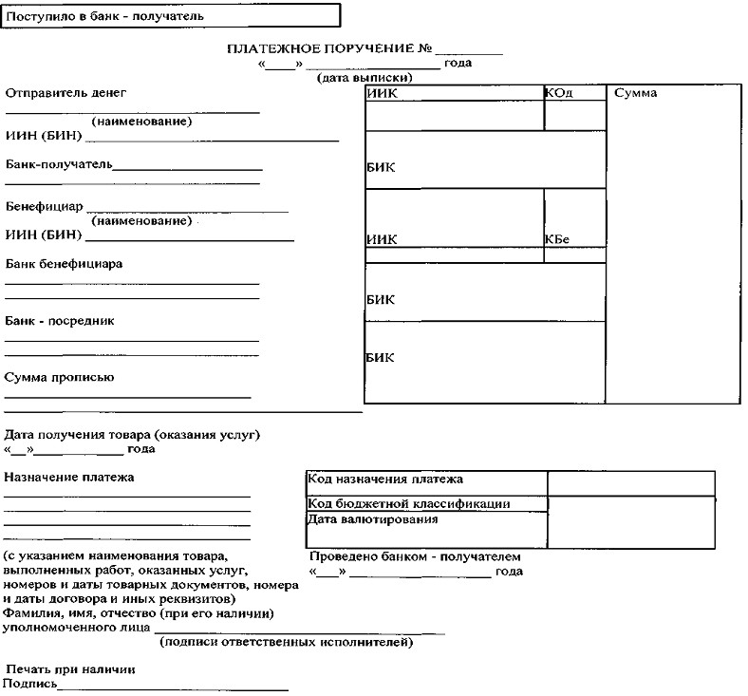

      Фамилия, имя, отчество (при его наличии)

      уполномоченного лица ____________________

      Подпись

|  |
| --- |
| место штампа |

|  |  |
| --- | --- |
|  | Приложение 2 к Инструкции по оформлению,  использованию и исполнению платежных поручений, платежных требований-поручений, инкассовых распоряжений |

      Форма

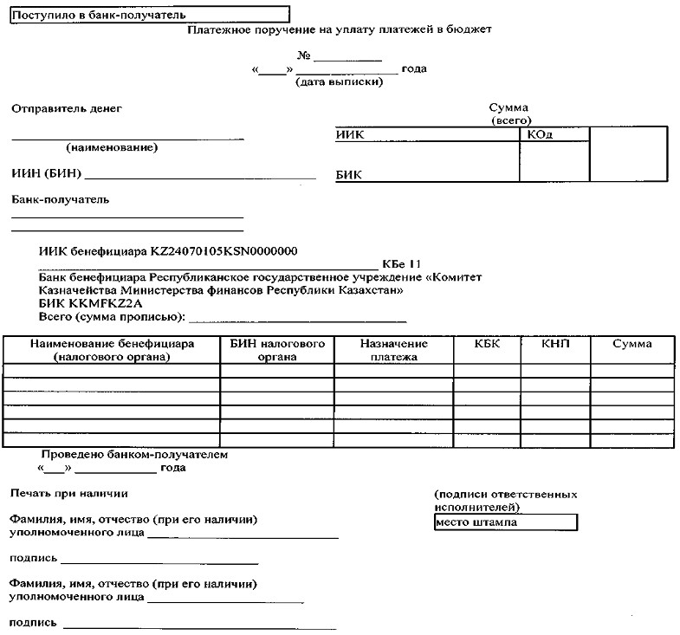

|  |  |
| --- | --- |
|  | Приложение 3 к Инструкции по оформлению,  использованию и исполнению платежных поручений, платежных требований-поручений, инкассовых распоряжений |

      Форма

      Заявление на перевод денег № ________

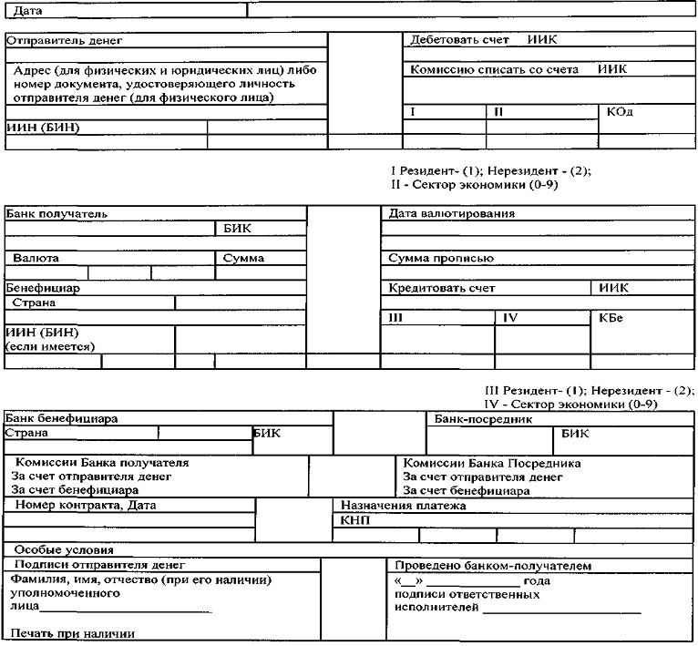



|  |  |
| --- | --- |
|  | Приложение 4 к Инструкции по оформлению,  использованию и исполнению платежных поручений, платежных требований-поручений, инкассовых распоряжений |

      Форма

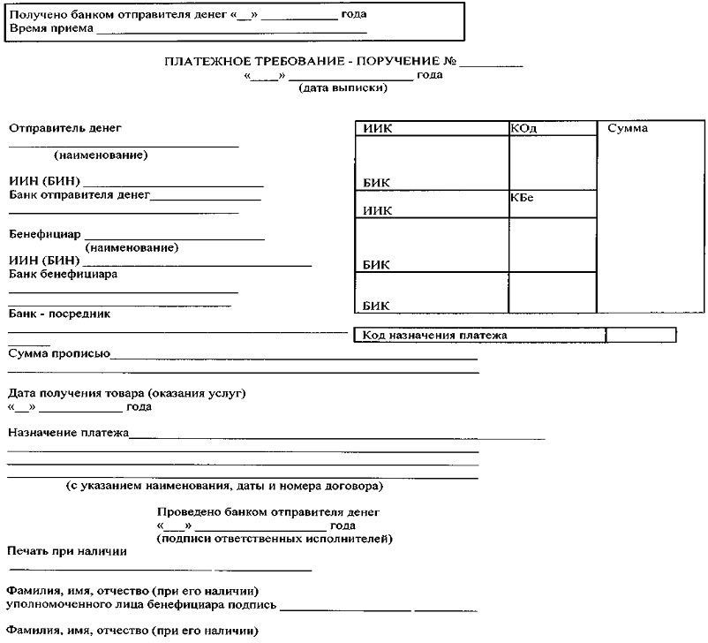

      уполномоченного лица бенефициара подпись _____________

      "Место акцепта"

      Фамилия, имя, отчество (при его наличии)

      уполномоченного лица подпись

      отправителя денег ____________________________________

      Фамилия, имя, отчество (при его наличии)

      уполномоченного лица подпись _________________________

      отправителя денег

|  |
| --- |
| место штампа |

|  |  |
| --- | --- |
|  | Приложение 5 к Инструкции по оформлению,  использованию и исполнению платежных поручений, платежных требований-поручений, инкассовых распоряжений |

      Форма

      Реестр № ____

      платежных требований-поручений

      ______________________________________________________

      (наименование бенефициара, КОд, ИИН (БИН))

|  |  |
| --- | --- |
| ___ _________ года  (Дата выписки)  Банк бенефициара  ________________________________  БИК  ________________________________  ИИК бенефициара  ________________________________ | Общая сумма  _________________________________  Количество платежных  требований - поручений  _________________________________  в городе  _________________________________ |

|  |  |  |  |
| --- | --- | --- | --- |
| № пп | № требования - поручения | Дата требования - поручения | Сумма |
| 1. |  |  |  |
| 2. |  |  |  |
| 3. |  |  |  |
| 4. |  |  |  |
| 5. |  |  |  |

      Принято банком бенефициара

      "__" __________ 20__ года

      Печать при наличии

      Фамилия, имя, отчество (при его наличии)

      уполномоченного лица ___________________ Время приема ______________

      подпись ______________

      _______________________________________

      (Подписи ответственных исполнителей)

      Фамилия, имя, отчество (при его наличии)

      уполномоченного лица ___________________

      подпись ________________________________

|  |
| --- |
| место штампа |

|  |  |
| --- | --- |
|  | Приложение 6 к Инструкции по оформлению,  использованию и исполнению платежных поручений, платежных требований-поручений, инкассовых распоряжений |

      Форма

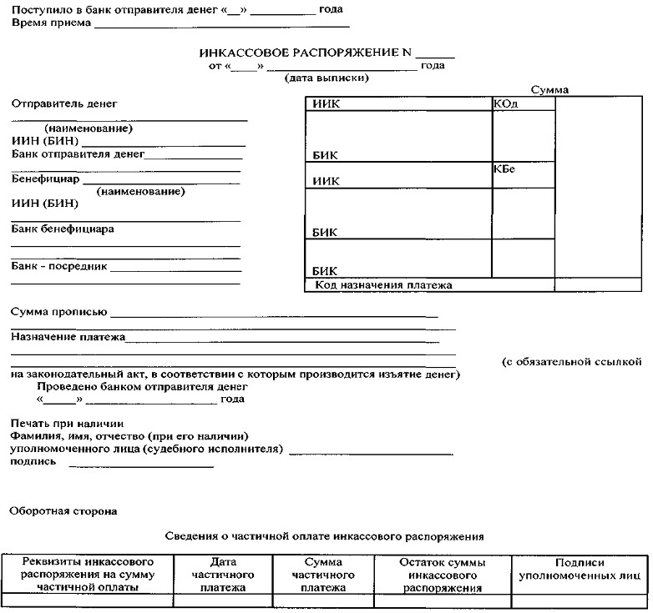

|  |  |
| --- | --- |
|  | Приложение 7 к Инструкции по оформлению,  использованию и исполнению платежных поручений, платежных требований-поручений, инкассовых распоряжений |

      Форма

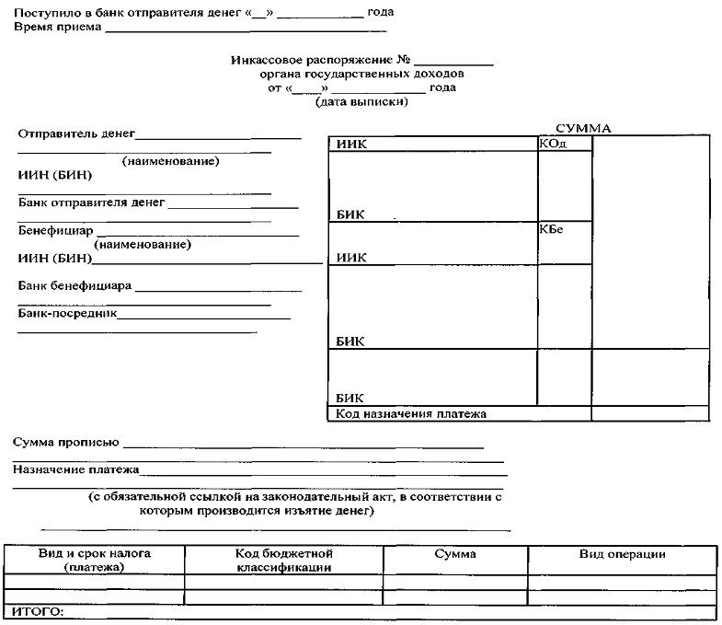

      Проведено банком отправителя денег

      "___" _______________________ года

      ____________________________________

      (подписи ответственных исполнителей)

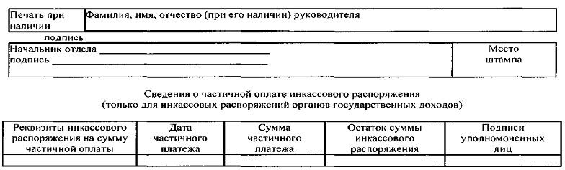

|  |  |
| --- | --- |
|  | Приложение 8 к Инструкции по оформлению,  использованию и исполнению платежных поручений, платежных требований-поручений, инкассовых распоряжений |

      Форма

      Распоряжение № ____

      от "__" _________________ года

      (дата выписки)

      об отзыве платежного документа

      Предъявлено в банк ___________________________________________

      (наименование)

      В соответствии со статьей 35 Закона Республики Казахстан "О

      платежах и переводах денег" просим вернуть без исполнения

      _____________________________________________________________________

      (наименование платежного документа)

      № _______ от "__" ____________ года на сумму

      _____________________________________________

      (дата выписки)

      _____________________________________________

      (цифрами и прописью)

      ИИК отправителя _____________________________________________________

      ИИН/БИН отправителя _________________________________________________

      ИИК бенефициара _____________________________________________________

      КОд _________________________________________________________________

      КБе _________________________________________________________________

      Назначение платежа __________________________________________________

      _____________________________________________________________________

      _____________________________________________________________________

      (указанное в платежном документе)

      Иные сведения _______________________________________________________

      _____________________________________________________________________

      Фамилия, имя, отчество (при его наличии)

      уполномоченного лица _______________________ ____________

      подпись

      Печать

      при наличии

      Фамилия, имя, отчество (при его наличии)

      уполномоченного лица _______________________ ____________

      подпись

|  |  |
| --- | --- |
|  | Приложение 9 к Инструкции по оформлению,  использованию и исполнению платежных поручений, платежных требований-поручений, инкассовых распоряжений |

      Форма

      Распоряжение № ____

      от "__" _________________ года

      (дата выписки)

      о приостановлении исполнения платежного документа

      Предъявлено в банк ___________________________________________

      (наименование)

      В соответствии со статьей 35 Закона Республики Казахстан от 29

      июня 1998 года "О платежах и переводах денег" просим приостановить

      ____________________________________________________________________

      (наименование платежного документа)

      № _______ от "__" ____________ года на сумму

      _____________________________________________

      (дата выписки)

      _____________________________________________

      (цифрами и прописью)

      ИИК отправителя _____________________________________________________

      ИИК бенефициара _____________________________________________________

      КОд _______________________________________________

      КБе _______________________________________________

      Назначение платежа __________________________________________________

      _____________________________________________________________________

      (указанное в платежном документе)

      Иные сведения _______________________________________________________

      _____________________________________________________________________

      Фамилия, имя, отчество (при его наличии)

      уполномоченного лица _______________________ ____________

      подпись

      Печать

      при наличии

      Фамилия, имя, отчество (при его наличии)

      уполномоченного лица _______________________ ____________

      подпись

|  |  |
| --- | --- |
|  | Приложение к постановлению Правления Национального Банка Республики Казахстан от 28 января 2016 года № 30 |

**Перечень**

      1. Постановление Правления Национального Банка Республики Казахстан от 25 апреля 2000 года № 179 "Об утверждении Правил по оформлению, использованию и исполнению платежных поручений, платежных требований-поручений, инкассовых распоряжений" (зарегистрированное в Реестре государственной регистрации нормативных правовых актов под № 1155).

      2. Постановление Правления Национального Банка Республики Казахстан от 29 декабря 2000 года № 488 "О внесении изменений и дополнений в Правила использования платежных документов и осуществления безналичных платежей и переводов денег на территории Республики Казахстан, утвержденные постановлением Правления Национального Банка Республики Казахстан от 25 апреля 2000 года № 179" (зарегистрированное в Реестре государственной регистрации нормативных правовых актов под № 1379, опубликованное в Бюллетене нормативных правовых актов центральных исполнительных и иных государственных органов Республики Казахстан в 2001 году № 14, ст.360).

      3. Постановление Правления Национального Банка Республики Казахстан от 18 января 2002 года № 20 "О внесении изменений и дополнений в постановление Правления Национального Банка Республики Казахстан "Об утверждении Правил использования платежных документов и осуществления безналичных платежей и переводов денег на территории Республики Казахстан" от 25 апреля 2000 года № 179" (зарегистрированные в Реестре государственной регистрации нормативных правовых актов под № 1779, опубликованное в Бюллетене нормативных правовых актов центральных исполнительных и иных государственных органов Республики Казахстан в 2002 году № 17, ст. 588).

      4. Подпункт 2) пункта 1 постановления Правления Национального Банка Республики Казахстан от 31 января 2003 года № 20 "О внесении изменений и дополнений в некоторые постановления Правления Национального Банка Республики Казахстан по вопросам использования платежных документов" (зарегистрированное в Реестре государственной регистрации нормативных правовых актов под № 2193, опубликованное 20 марта 2003 года в газете "Казахстанская правда" № 77-78 (24017-24018).

      5. Постановление Правления Национального Банка Республики Казахстан от 27 октября 2003 года № 372 "О внесении дополнений в Постановление Правления Национального Банка Республики Казахстан от 25 апреля 2000 года № 179 "Об утверждении Правил использования платежных документов и осуществления безналичных платежей и переводов денег на территории Республики Казахстан", зарегистрированное в Министерстве юстиции Республики Казахстан под № 1155" (зарегистрированное в Реестре государственной регистрации нормативных правовых актов под № 2593, опубликованное 30 января 2004 года в газете "Казахстанская правда" № 18-19 (24328-24329).

      6. Постановление Правления Национального Банка Республики Казахстан от 24 января 2004 года № 13 "О внесении изменений и дополнений в постановление Правления Национального Банка Республики Казахстан от 25 апреля 2000 года № 179 "Об утверждении Правил использования платежных документов и осуществления безналичных платежей и переводов денег на территории Республики Казахстан", зарегистрированное в Министерстве юстиции Республики Казахстан под № 1155" (зарегистрированное в Реестре государственной регистрации нормативных правовых актов под № 2704, опубликованное 24 февраля 2004 года в газете "Казахстанская правда" № 36 (24346).

      7. Постановление Правления Национального Банка Республики Казахстан от 13 ноября 2004 года № 150 "О внесении дополнения в постановление Правления Национального Банка Республики Казахстан от 25 апреля 2000 года № 179 "Об утверждении Правил использования платежных документов и осуществления безналичных платежей и переводов денег на территории Республики Казахстан" (зарегистрированное в Реестре государственной регистрации нормативных правовых актов под № 3283).

      8. Пункт 1 постановления Правления Национального Банка Республики Казахстан от 27 августа 2005 года № 95 "О внесении изменений и дополнений в некоторые постановления Правления Национального Банка Республики Казахстан по вопросам оформления и исполнения платежных документов" (зарегистрированное в Реестре государственной регистрации нормативных правовых актов под № 3883, опубликованное 27 октября 2005 года в газете "Юридическая газета" № 197-198 (931-932).

      9. Пункт 2 постановления Правления Национального Банка Республики Казахстан от 12 августа 2006 года№ 74 "О внесении изменений и дополнений в некоторые постановления Правления Национального Банка Республики Казахстан по вопросам ведения банковских счетов в Национальном Банке Республики Казахстан и исполнения инкассовых распоряжений" (зарегистрированное в Реестре государственной регистрации нормативных правовых актов под № 4407, опубликованное 19 октября 2006 года в газете "Юридическая газета" № 185 (1165).

      10. Постановление Правления Национального Банка Республики Казахстан от 30 апреля 2007 года № 50 "О внесении изменений и дополнений в постановление Правления Национального Банка Республики Казахстан от 25 апреля 2000 года № 179 "Об утверждении Правил использования платежных документов и осуществления безналичных платежей и переводов денег на территории Республики Казахстан" (зарегистрированное в Реестре государственной регистрации нормативных правовых актов под № 4700, опубликованное 15 июня 2007 года в газете "Юридическая газета" № 90 (1293).

      11. Пункт 3 приложения к постановлению Правления Национального Банка Республики Казахстан от 20 июля 2007 года № 76 "О внесении изменений в некоторые нормативные правовые акты Национального Банка Республики Казахстан по вопросам идентификационных номеров" (зарегистрированному в Реестре государственной регистрации нормативных правовых актов под № 4880, опубликованному 5 сентября 2007 года в газете "Юридическая газета" № 135 (1338).

      12. Пункт 4 приложения к постановлению Правления Национального Банка Республики Казахстан от 24 августа 2009 года № 85 "О внесении изменений и дополнений в некоторые постановления Правления Национального Банка Республики Казахстан" (зарегистрированному в Реестре государственной регистрации нормативных правовых актов под № 5806, опубликованному 30 октября 2009 года в газете "Юридическая газета" № 166 (1763).

      13. Пункт 3 приложения к постановлению Правления Национального Банка Республики Казахстан от 20 августа 2010 года № 76 "О внесении изменений и дополнений в некоторые нормативные правовые акты Национального Банка Республики Казахстан по вопросам идентификационных номеров" (зарегистрированному в Реестре государственной регистрации нормативных правовых актов под № 6534, опубликованному 4 ноября 2010 года в газете "Казахстанская правда" № 292 (26353).

      14. Пункт 1 постановления Правления Национального Банка Республики Казахстан от 25 марта 2011 года № 24 "О внесении дополнений в некоторые постановления Правления Национального Банка Республики Казахстан по вопросам осуществления платежей и переводов денег и открытия и ведения банковских счетов" (зарегистрированного в Реестре государственной регистрации нормативных правовых актов под № 6946, опубликованного 28 мая 2011 года в газете "Казахстанская правда" № 170-171 (26591-26592).

      15. Пункт 1 приложения к постановлению Правления Национального Банка Республики Казахстан от 30 мая 2011 года № 52 "О внесении изменений и дополнений в некоторые постановления Правления Национального Банка Республики Казахстан по вопросам осуществления платежей и переводов денег" (зарегистрированного в Реестре государственной регистрации нормативных правовых актов под № 7080, опубликованного 3 августа 2011 года в газете "Юридическая газета" № 110 (2100).

      16. Пункт 2 приложения 1 к постановлению Правления Национального Банка Республики Казахстан от 1 июля 2011 года № 65 "О внесении изменений в некоторые нормативные правовые акты Национального Банка Республики Казахстан по вопросам идентификационных номеров" (зарегистрированному в Реестре государственной регистрации нормативных правовых актов под № 7122, опубликованному 15 сентября 2011 года в газете "Юридическая газета" № 133 (2123).

      17. Пункт 3 приложения 1 к постановлению Правления Национального Банка Республики Казахстан от 26 марта 2012 года № 108 "О внесении изменений в некоторые нормативные правовые акты Национального Банка Республики Казахстан по вопросам идентификационных номеров" (зарегистрированному в Реестре государственной регистрации нормативных правовых актов под № 7625, опубликованному в газете "Казахстанская правда" 6 сентября 2012 года № 299-300 (27118-27119).

      18. Пункт 1 приложения 1 к постановлению Правления Национального Банка Республики Казахстан от 24 августа 2012 года № 266 "О внесении изменений и дополнений в некоторые нормативные правовые акты Национального Банка Республики Казахстан по вопросам открытия, ведения и закрытия банковских счетов, осуществления платежей и переводов денег, а также признании утратившими силу некоторых нормативных правовых актов Национального Банка Республики Казахстан" (зарегистрированному в Реестре государственной регистрации нормативных правовых актов под № 7992, опубликованному 5 декабря 2012 года в газете "Казахстанская правда" № 421-422 (27240-27241).

      19. Пункт 2 приложения к постановлению Правления Национального Банка Республики Казахстан от 26 апреля 2013 года № 117 "О внесении изменений и дополнений в некоторые нормативные правовые акты по вопросам осуществления платежей и переводов денег" (зарегистрированному в Реестре государственной регистрации нормативных правовых актов под № 8513, опубликованному в газете "Юридическая газета" 23 июля 2013 года № 107 (2482).

      20. Пункт 2 перечня нормативных правовых актов Республики Казахстан, в которые вносятся изменения и дополнения к постановлению Правления Национального Банка Республики Казахстан от 27 августа 2014 года № 168 "О внесении изменений и дополнений в некоторые нормативные правовые акты Республики Казахстан" (зарегистрированному в Реестре государственной регистрации нормативных правовых актов под № 9796, опубликованному в газете "Юридическая газета" 25 ноября 2014 года № 178 (2746).

      21. Пункт 2 приложения к постановлению Правления Национального Банка Республики Казахстан от 25 февраля 2015 года № 28 "О внесении изменений в некоторые нормативные правовые акты Республики Казахстан по вопросам кардинального улучшения условий для предпринимательской деятельности в Республике Казахстан" (зарегистрированному в Реестре государственной регистрации нормативных правовых актов под № 10715, опубликованному 6 мая 2015 года в информационно-правовой системе "Әділет" республиканского государственного предприятия на праве хозяйственного ведения "Республиканский центр правовой информации Министерства юстиции Республики Казахстан").

      22. Пункт 2 приложения к постановлению Правления Национального Банка Республики Казахстан от 8 мая 2015 года № 72 "О внесении изменений в некоторые нормативные правовые акты Национального Банка Республики Казахстан по вопросам платежей и переводов денег и ведения банковских счетов" (зарегистрированному в Реестре государственной регистрации нормативных правовых актов под № 11163, опубликованному 2 июня 2015 года в информационно-правовой системе "Әділет" республиканского государственного предприятия на праве хозяйственного ведения "Республиканский центр правовой информации Министерства юстиции Республики Казахстан").

© 2012. РГП на ПХВ «Институт законодательства и правовой информации Республики Казахстан» Министерства юстиции Республики Казахстан